**Доклад**

**о санитарно - эпидемиологической**

**обстановке в Нижнекамском районе и г. Нижнекамск**

**в 2018 году.**

Содержание

|  |  |  |
| --- | --- | --- |
|  | Введение | стр. 3 |
| Раздел 1 | Результаты социально – гигиенического мониторинга | стр. 4 |
| Раздел 1.1 | Состояние среды обитания | стр. 4 |
| Раздел 1.1.1 | Гигиена атмосферного воздуха | стр. 4 |
| Раздел 1.1.2 | Состояние водоснабжения | стр. 9 |
| Раздел 1.1.3 | Открытые водоемы | стр. 13 |
| Раздел 1.1.4 | Хозяйственно-бытовые и промышленные сточные воды | стр. 13 |
| Раздел 1.1.5 | Состояние почвы | стр. 15 |
| Раздел 1.1.6 | Питание населения | стр. 17 |
| Раздел 1.1.7 | Условия воспитания и обучения детского населения | стр. 21 |
| Раздел 1.1.8 | Гигиена труда | стр. 29 |
| Раздел 1.2 | Инфекционная заболеваемость | стр. 32 |
| Раздел 2 | Надзорная деятельность | стр. 49 |
| Раздел 3 | Задачи | стр. 56 |
|  | Заключение | стр. 57 |

**Введение.**

Государственный доклад «О состоянии санитарно-эпидемиологического благополучия населения в Нижнекамском Муниципальном районе в 2018 году» подготовлен в соответствии с Постановлением Правительства Российской Федерации от 23 мая 2012 года № 513 в целях обеспечения органов местного самоуправления, юридических лиц и индивидуальных предпринимателей, граждан объективной систематизированной информацией о состоянии санитарно-эпидемиологического благополучия населения Нижнекамского района Республики Татарстан.

В 2018г. территориальным отделом Управления Роспотребнадзора в Нижнекамском районе и г. Нижнекамск осуществлялась деятельность по обеспечению санитарно – эпидемиологического благополучия населения в соответствии приоритетами, определенными основополагающими документами Федеральной службы, постановлениями правительства РФ и РТ, приказами и распоряжениями Управления Роспотребнадзора по Республике Татарстан.

Основными приоритетами деятельности в 2018г. являлись:

* профилактика инфекционной заболеваемости;
* выполнение санитарных правил и гигиенических нормативов среды обитания человека;
* сохранения здоровья детского населения;
* защита прав потребителей;
* контроль за исполнением технических регламентов таможенного союза;
* мониторинг окружающей среды;
* просветительная деятельность среди населения.

С целью обеспечения санитарно – эпидемиологического благополучия отделом

проведены :

* плановых проверок объектов – 120;
* внеплановых проверок объектов – 148;
* административных расследований – 69;
* заседаний санитарно – эпидемиологических комиссий – 3;
* межведомственных комиссий – 38;
* медицинских советов -3;
* принято участие в деятельности общественных приемных – 4;
* горячие линии – 5;
* проведено пресс-конференций – 3;
* дано консультаций на горячих линиях - 75;
* количество выступлений в СМИ – 58;
* вынесено вопросов на рассмотрение в органы местного самоуправления – 7;
* совещания с общественными организациями - 16.

1. **Результаты социально – гигиенического мониторинга**

Социально-гигиенический мониторинг (далее - СГМ) представляет собой единую государственную систему наблюдений за состоянием здоровья населения и среды обитания человека, их анализа, оценки и прогноза, а также определения причинно-следственной зависимости показателей здоровья населения от воздействия факторов окружающей среды.

При ведении СГМ решаются следующие задачи:

- формирование регионального и федерального информационного фондов о здоровье населения и факторах среды обитания;

- выявление причинно-следственных связей между состоянием здоровья населения и воздействием факторов среды обитания человека на основе эпидемиологического анализа;

- обеспечение межведомственной координации деятельности по ведению мониторинга в целях обеспечения санитарно-эпидемиологического благополучия населения, разработки предложений для принятия управленческих решений федеральными органами исполнительной власти, органами исполнительной власти субъектов Российской Федерации и органами местного самоуправления.

* 1. **Состояние среды обитания.**
     1. **Гигиена атмосферного воздуха.**

За 2018 год было отобрано и исследовано:

- всего 5 652 (в 2017г.- 4 590) проб атмосферного воздуха;

- из них в городских поселениях - 3 920, что составляет 69,4%, (в 2017г.-2822 (62%),

- в сельских поселениях – 1 732, что составляет 30,6%, (в 2017г. - 1 768 (38%).

Доля проб атмосферного воздуха с превышением гигиенических нормативов в 2018 году увеличилась в 5 раз и составила:

- всего: 27 (0,4%), по Республике Татарстан – 0,8%,

в том числе:

- в городских поселениях – 19 (0,5%), по Республике Татарстан – 0,85%,

- в сельских поселениях – 8 (0,5%)

Превышения содержания химических веществ более 5 ПДК в 2017 году не регистрировались.

**Состояние атмосферного воздуха на территории городских и сельских поселений в динамике за 2011-2018г.г.**

|  |  |  |  |
| --- | --- | --- | --- |
| Годы | Кол-во отобранных  проб | Кол-во неудов-х  проб | Удельный вес  неуд-х проб |
| 2012г. | 3 798 | 131 | 3,4% |
| 2013г. | 4 804 | 35 | 0,7% |
| 2014г. | 5 403 | 12 | 0,2% |
| 2015г. | 4 362 | 3 | 0,07% |
| 2016г. | 4 381 | 41 | 0,9% |
| 2017г. | 4 590 | 5 | 0,1% |
| 2018г. | 5 652 | 27 | 0,5% |

Удельный вес неудовлетворительных проб

В зоне влияния промышленных предприятий в 2018г. удельный вес проб, не соответствующих гигиеническим нормативам составил 0,3%, что выше в 1,8 раза, чем в 2017 году.

Превышения гигиенических нормативов в атмосферном воздухе вблизи автомагистралей в 2018 году составило 0,2%.

Превышение предельно допустимых концентраций (ПДК) загрязняющих веществ в атмосферном воздухе регистрируется, в основном, в дни неблагоприятных метеорологических условий.

В рамках социально-гигиенического мониторинга в 2018 году осуществлялся контроль загрязнения воздуха в зоне влияния Нижнекамского промышленного узла в 8 мониторинговых точках (ул.Гайнуллина д.10; ул.Ахтубинская д.18, пр.Вахитова 2, н.п.Прости, перекресток пр.Химиков – пр.Строителей, перекресток ул.Менделеева – пр.Мира, Тукаевский район н.п.Иштиряково, н.п.Нижнее Афанасово).

В рамках государственного надзора осуществляется контроль качества атмосферного воздуха в сельских населенных пунктах, находящихся в зоне влияния Нижнекамского промышленного узла – это н.п.Прости, н.п. Иштиряково.

**Удельный вес неудовлетворительных проб атмосферного воздуха в сельских поселениях, находящихся в зоне влияния Нижнекамского промышленного узла (2013-2018г.г.)**

|  |  |  |  |  |  |  |
| --- | --- | --- | --- | --- | --- | --- |
| Годы | **н.п.Прости** | | | **н.п.Иштиряково** | | |
| всего  проб | неуд  проб | уд  вес | всего  проб | неуд  проб | уд  вес |
| 2013г. | 787 | 6 | 0,7% | 659 | 1 | 0,15% |
| 2014г. | 476 | 0 | 0% | 508 | 0 | 0% |
| 2015г. | 604 | 0 | 0% | 553 | 0 | 0% |
| 2016г. | 621 | 1  эпоксиэтан  2ПДК | 0,16% | 621 | 2  эпоксиэтан  2,77ПДК  3,73ПДК | 0,32% |
| 2017г. | 623 | 0 | 0% | 595 | 0 | 0% |
| 2018г. | 1 001 | 6  сера диоксид  углерода оксид  азота оксид | 0,6% | 721 | 0 | 0% |

В 2018 году на территории Простинского СП однократно (19.10.18г.) зарегистрировано 6 превышений ПДК загрязняющих веществ атмосферного воздуха (сера диоксид 1,3ПДК, углерода оксид 1,4ПДК, азота оксид 1,2ПДК). Причина: возгорание свалки резиновых отходов. Управлением составлен протокол об административном правонарушении по ст.8.2 КоАП РФ в отношении ООО «Нефтехимагропром» за нарушения требований ст.22 Федерального закона от 30.03.1999 №52-ФЗ «О санитарно-эпидемиологическом благополучии населения», п.4.4 СанПиН 2.1.7.1322-03 «Гигиенические требования к размещению и обезвреживанию отходов производства и потребления». По решению суда на юридическое лицо наложен штраф в сумме 100 000руб.

В 2018 году, так же как и в 2017 году, превышения предельно-допустимых концентраций загрязняющих веществ на территории н.п.Иштиряковоне регистрировались.

**Удельный вес неудовлетворительных проб атмосферного воздуха в Афанасовском сельском поселении (влияние БОСа ПАО «НКНХ»)**

|  |  |  |  |
| --- | --- | --- | --- |
| Годы | **Афанасовское СП** | | |
| всего  проб | количество неудовлетворительных  проб | удельный  вес |
| 2012г. | 643 | 12 (сера диоксид-3, эпоксиэтан-4,бензол-2,  аммиак, азота диоксид.фенол) | 1,9% |
| 2013г. | 695 | 5 (фенол-2,аммиак, сера диоксид, эпоксиэтан) | 0,7% |
| 2014г. | 602 | 0 | 0% |
| 2015г. | 658 | 1(фенол) | 0,2% |
| 2016г. | 669 | 5 (эпоксиэтан-2,фенол, ацетальдегид, метанол) | 0,7% |
| 2017г | 647 | 0 | 0% |
| 2018г | 743 | 2 (сероводород, фенол ) | 0,3% |

Удельный вес неудовлетворительных проб атмосферного воздуха, отобранных в Афанасовском сельском поселении, которое находится в зоне влияния Биологических Очистных Сооружений ПАО «НКНХ» составил 0,3% (2017г.- 0%). Превышения ПДК наблюдались однократно по содержанию сероводорода – 1,5ПДК, фенола – 1,5ПДК.

Основными веществами (по количеству исследований), контролируемыми на территории Нижнекамского района в 2018 году являлись: ароматические углеводороды, серы диоксид, дигидросульфид, углерода оксид, азота диоксид, аммиак, формальдегид.

Ранжирование в 2018 году неудовлетворительных проб по загрязняющим веществам от общего числа исследованных проб:

1 место – азота диоксид и углерода оксид (всего 4 пробы)…..по 15%,

2 место –аммиак и ароматические углеводороды (всего по 3 пробы)…..по 11%.

В 2018 году количество жалоб на неприятный запах в атмосферном воздухе составило – 94 обращения (в 2017г. - 38 обращений), что составило – 18,7%, (в 2017г.-8,7%) от общего количества обращений.

93,6% обращений поступили не от населения, а в письменном виде от органов государственной власти.

Ни одно обращение не остается без внимания, по каждому проводятся лабораторные исследования атмосферного воздуха, с последующим направлением ответа заявителям.

* + 1. **Водоснабжение населения.**

Одним из приоритетных направлений охраны здоровья населения является обеспечение доброкачественной питьевой водой.

**Централизованное хозяйственно-питьевое водоснабжение.**

Численность населения в 2018 году всего составила –275 033 человека (2017г.– 274 142), из них обеспечены централизованным водоснабжением – 274 415 **(99,7%).**

Численность населения с нецентрализованным хозяйственно-питьевым водоснабжением - 618 человек **(0,2%).**

Количество населенных пунктов на территории Нижнекамского района, всего - 63, из них обеспечено централизованным водоснабжением – 44, что составляет – 70%.

На территории Нижнекамского муниципального района 82источника централизованного хозяйственно-питьевого водоснабжения, в том числе:

–подземных – 80,

–поверхностных – 2.

Количество источников питьевого водоснабжения населения, имеющих санитарно-эпидемиологические заключения по проектам зон санитарной охраны:

- поверхностные- 2,

- подземные –82 (92%).

Удельный вес источников питьевого водоснабжения, имеющих положительные санитарно-эпидемиологические заключения на использование водного объекта на питьевое и хозяйственно-бытовое водоснабжение – 70 (83%), в 2017г. – 67 (80%).

**Удельный вес неудовлетворительных проб питьевой воды из**

**распределительной сети.**

|  |  |  |
| --- | --- | --- |
| Год | Микробиологические  показатели | Санитарно-химические  показатели |
|  | % | % |
| 2013г. | 1,3% | 18% |
| 2014г. | 1,7% | 13% |
| 2015г. | 0,3% | 3,8% |
| 2016г. | 0,1% | 1,9% |
| 2017г. | 0,1% | 4,0% |
| 2018г. | 0,1% | 0,6% |

В 2018 году в 6 раз снизился удельный вес проб несоответствующих гигиеническим нормативам по санитарно-химическим показателям и составил – 0,6%%, что значительно меньше Республиканских значений – 4,9%.

По микробиологическим показателям доля неудовлетворительных результатов осталась на уровне 2017 года и составляет 0,1% , что в 22 раза ниже Республиканских значений (2,2%).

Основной вклад в долю удельного веса неудовлетворительных проб, отобранных в распределительной сети хозяйственно-питьевого водоснабжения, оказывают результаты проб, отобранных фФБУЗ в рамках производственного контроля и по договорам.

Основные показатели по которым выявлены превышения ПДК – железо, цветность, мутность.

Контроль качества питьевой воды также проводится из подземных источников централизованного хозяйственно-питьевого водоснабжения, что особенно актуально для сельских поселений, так как вода из скважин поступает в распределительную сеть без предварительной очистки и обеззараживания.

**Удельный вес неудовлетворительных анализов воды из**

**подземных источников централизованного ХПВ.**

|  |  |  |
| --- | --- | --- |
| Год | Микробиологические  показатели % | Санитарно-химические  показатели % |
| 2013г. | 1,4% | 34% |
| 2014г. | 7,6% | 48,5% |
| 2015г. | 6,7% | 25% |
| 2016г. | 0% | 3,1% |
| 2017г. | 3,5% | 32% |
| 2018г. | 0% | 17,8% |

В 2018 году по сравнению с 2017 годом отмечается снижение удельного веса неудовлетворительных проб воды подземных источников централизованного ХПВ по микробиологическим показателям до 0%, по санитарно-химическим показателям - почти в 1,8 раза. Однако, превышения ПДК загрязняющих веществ были обнаружены в:

-н.п.Свердловец по следующим показателям: запах – 1,5ПДК, привкус 1,5ПДК, мутность 5ПДК, магний-1,23ПДК, жесткость 1,47ПДК, общая минерализация 1,07ПДК.

По радиологическим показателям превышения гигиенических нормативов не зарегистрировано.

**Децентрализованное хозяйственно-питьевое водоснабжение.**

|  |  |  |
| --- | --- | --- |
| Год | Микробиологические  показатели, % | Санитарно-химические  показатели, % |
| 2013г. | 1% | 27,5% |
| 2014г. | 13,3% | 20% |
| 2015г. | 3% | 7,14% |
| 2016г. | 42% | 28% |
| 2017г. | 26% | 58% |
| 2018г. | 16% | 29% |

Удельный вес проб из децентрализованных источников водоснабжения, не отвечающих гигиеническим нормативам в 2018 году по сравнению с 2017 годом снизился, по микробиологическим показателям в 1,6 раза и составил 16%, по санитарно-химическим показателям в 2 раза и составил 29%.

Подземные природные воды в Республике Татарстан характеризуются высоким природным содержанием солей кальция и магния, а также железа, что приводит к превышению гигиенических значений указанных показателей в питьевой воде, подаваемой населению.

Превышение ПДК наблюдается по жесткости, марганцу, мутности, общей минерализации и микробиологическим показателям в воде колодцев:

* с.Борок (ул.Центральная 70): марганец 1,4ПДК, жесткость 1,19ПДК;
* н.п.Байгулово – жесткость 1,46ПДК, общая минерализация 1,29ПДК, марганец-1,3ПДК, магний 1,9ПДК;
* н.п.Березовая Грива: магний 1,2ПДК, марганец 1,2ПДК;
* н.п.Красный Бор: марганец 1,4ПДК;
* н.п.Н. Минькино: жесткость 3ПДК, общая минерализация 1,85ПДК, сульфаты 1,41ПДК, магний 3,86ПДК, марганец 4,4ПДК;
* н.п.БольшиеАты (возле магазина «Удача»): цветность 1,34ПДК, марганец-2ПДК, мутность 6ПДК
* н.п.БольшиеАты (возле моста): жесткость 1,1ПДК;
* н.п.Средние Челны: жесткость 1,26ПДК
* н.п.БольшиеАты (возле магазина «Атинка»): жесткость 1,41 ПДК, мутность 1,4ПДК, марганец 1,07ПДК, хлориды 1,11ПДК;
* н.п.БольшиеАты(возле церкви): марганец 2,1ПДК;
* по микробиологическим показателям в пробах воды, отобранных из родника н.п.Тавель (ул.Молодежная 60), н.п.Тетвель, н.п.Б.Сосновка;
* п.п.Оша по следующим показателям: мутность 2-3,66ПДК.

В целях реализации положений Федерального Закона №416-ФЗ «О водоснабжении и водоотведении» в адрес органов местного самоуправления и организаций, осуществляющих хозяйственно-питьевой водоснабжение, были направлены уведомления о неудовлетворительном качестве питьевой воды.

Информация о качестве данных источников доведена до населения через средства массовой информации, до Главы МО «Нижнекамский муниципальный район», Глав СП; установлены аншлаги о запрете использования воды для питья в связи несоответствия её гигиеническим нормативам.

**1.1.3.Открытые водоемы.**

Контроль за состояние водных объектов также остается приоритетной задачей службы.

**Доля проб воды водоемов II-ой категории,**

**не соответствующей санитарным требованиям.**

|  |  |  |
| --- | --- | --- |
| Год | Микробиологические  показатели, % | Санитарно-химические  показатели, % |
| 2016г | 0% | 9,5% |
| 2017г | 0% | 46% |
| 2018г | 0,3% | 11,5% |

В 2018 году, по сравнению с 2017 годом в 4 раза снизилась доля неудовлетворительных результатов по санитарно-химическим показателям проб воды водоемов, используемых для рекреационных целей, незначительно на 0,3% увеличился удельный вес неудовлетворительных проб по микробиологическим показателям.

Источниками интенсивного загрязнения водных объектов продолжают оставаться поверхностные (ливневые и талые) стоки, а также недостаточно очищенные

**1.1.4. Хозяйственно-бытовые и промышленные сточные воды.**

Так, биологические очистные сооружения, расположенные в сельской местности Нижнекамского района, работают неудовлетворительно и сбрасывают не качественно очищенные стоки. На территории Нижнекамского района эксплуатируется 7 биологических очистных сооружения (БОС) канализации, из которых 5 осуществляют сбросы хозяйственно-бытовых сточных вод в водные объекте в черте населенных пунктов, а 2 сбрасывают стоки за пределами населенных пунктов.

В 2018 году с целью оценки влияния на состояние водных объектов деятельности БОС, осуществляющих сбросы в черте населенных пунктов проведен лабораторный контроль эффективности очистки на 5-ти очистных сооружениях. Полученные результаты свидетельствуют о неэффективной очистке по исследованным санитарно-химическим показателям на 4-х БОС. По микробиологическим, вирусологическим и паразитологическим показателям превышения предельно-допустимых концентраций не выявлено. По всем неудовлетворительным результатам лабораторного контроля приняты меры административного воздействия к ответственным лицам.

**1.1.5.Состояние почвы.**

**Доля проб почвы, не соответствующей гигиеническим нормативам**:

|  |  |  |  |
| --- | --- | --- | --- |
| Год | Микробиологические  показатели | Санитарно-химические  показатели | Паразитологические  показатели |
|  | % | % | % |
| 2016г | 0% | 0,9% | 0% |
| 2017г | 0% | 0% | 0% |
| 2018г | 0,2% | 3,1% | 0,2% |

В 2018 году исследовано всего проб почвы:

-на санитарно-химические показатели – 257, что в 1,5раза больше, чем в 2017 году в т.ч. неудовлетворительных – 8, что составляет 3,1%,

-на микробиологические показатели – 436, что в 3 раза больше, чем в 2017 году, в т.ч. неудовлетворительных – 1, что составляет 0,2%.

-на паразитологические показатели – 395, что в 1,3 раза больше, чем в 2017 году, в т.ч. неудовлетворительных – 1, что составляет 0,2%.

В 2018 году по сравнению в 2017 годом (0%) увеличилось количество неудовлетворительных результатов как по санитарно-химическим, так и по микробиологическим показателям.

Превышение по содержанию в почве солей тяжелых металлов зарегистрировано на территории селитебной зоны, по микробиологическим и паразитологическим показателям в пробах, отобранной в зоне влияния промышленных предприятий, транспортных магистралей.

**1.1.6. Питание населения.**

В 2018году территориальным отделом была продолжена работа по реализации основных направлений деятельности и выполнению задач, поставленных Федеральной службой и Правительством Республики Татарстан, в рамках которой осуществляется контроль за соответствием качества и безопасности пищевой продукции требованиям законодательства Российской Федерации и Таможенного союза.

С целью контроля за исполнением требований технических регламентов Таможенного союза при обороте пищевой продукции лабораторно исследовано по микробиологическим показателям 2012 проб продовольственного сырья и пищевых продуктов (2016г. – 1687 проб, 2017г.- 1576 проб), на наличие химических загрязнителей 715проб (2016г. – 469 проб, 2017г.- 558 проб), по физико-химическим показателям исследовано 282 проб (2016г. – 216 проб, 2017г.- 223 проб). Удельный вес проб пищевой продукции, не соответствующей нормативным требованиям, представлен в таблице № 1.

**Удельный вес проб пищевой продукции, не соответствующих**

**нормативным требованиям в 2016-2018годах.**

|  |  |  |  |  |  |  |  |  |
| --- | --- | --- | --- | --- | --- | --- | --- | --- |
| Удельный вес  пищевой  продукции, не  соответствующей  нормативным  требованиям  (микробиологичес  кие показатели) | | | Удельный вес  пищевой продукции,  не соответствующей  нормативным  требованиям  (санитарно-  химические  показатели) | | | Удельный вес  пищевой  продукции, не  соответствующей  нормативным  требованиям  (физико-химические  показатели) | | |
| 2016г. | 2017г. | 2018г. | 2016г. | 2017г. | 2018г. | 2016г. | 2017г. | 2018г. |
| **1,8** | **0,7** | **1,4** | **0** | **0** | **0** | **5,1** | **0** | **2,1** |

Исследовано 94 пробы на паразитологическую чистоту (2016г. -123, 2017г. -109), 66 пробы - на содержание генно-инженерно-модифицированных организмов (2016г. -35, 2017г. -22), 67 проб -на наличие антибиотиков (2016г. -260, 2017г. -81), 18 проб -на радиоактивные вещества (2016г. -38, 2015г. -10), а также 552 блюда -на калорийность и химический состав (2016г. -382проб, 2017г. –508проб).

По сравнению с 2017 годом отмечается увеличение удельного веса проб пищевых продуктов и продовольственного сырья, не соответствующих гигиеническим нормативам по микробиологическим показателям безопасности, который в 2018 году составил 1,4% (2017г. – 0,7%), что ниже показателя по Республике Татарстан (2017г. – 3,4%, 2017г.- 3,6%,).

Особое место при проведении лабораторного контроля занимают исследования пищевых продуктов и продовольственного сырья на патогенную микрофлору. Загрязнение пищи микробными контаминантами остается основной безопасностью, которой может быть обусловлена заболеваемость населения кишечными инфекциями. В 2018году исследовано 1910 пробы пищевой продукции на наличие патогенных микроорганизмов (2017г.- 1482). Контаминация пищевых продуктов патогенной микрофлорой составила1%, удельный вес пищевой продукции, обсеменённой патогенными микроорганизмами увеличился с 0,25% в 2017г.Сальмонеллы были обнаружены в предприятиях общественного питания в птицеводческой продукции, производства Республики Татарстан, при проведении программы производственного контроля.

**Загрязнение пищевых продуктов патогенными и условно-патогенными микроорганизмами.**

|  |  |  |  |  |
| --- | --- | --- | --- | --- |
| Годы | Возбудитель | | | |
| Salmonella | St. aureus | E. Coli | Прочие патогенные и условно-патогенные микроорганизмы |
| 2016г. | 1 | 0 | 0 | 0 |
| 2017г. | 3 | 0 | 1 | 0 |
| 2018г. | 2 | 0 | 0 | 0 |

За последние 5 летне обнаруживались в пищевых продуктах нитраты, остаточное количество пестицидов, нитрозамины, бензапирен, гистамин, микотоксины, антибиотики, токсичные элементы, генно-модифицированные организмы, радиоактивные вещества и паразитологические показатели.

**Загрязнение продуктов питания чужеродными веществами.**

|  |  |  |  |  |  |
| --- | --- | --- | --- | --- | --- |
| Показатели безопасности | Удельный вес проб пищевых продуктов, не соответствующих гигиеническим нормативам. | | | | |
| 2014г. | 2015г. | 2016г. | 2017г. | 2018г. |
| Нитраты | не обн. | не обн. | не обн. | не обн. | не обн. |
| Пестициды | не обн. | не обн. | не обн. | не обн. | не обн. |
| Нитрозамины | не обн. | не обн. | не обн. | не обн. | не обн. |
| Бензапирен | не обн. | не обн. | не обн. | не обн. | не обн. |
| Гистамин | не обн. | не обн. | не обн. | не обн. | не обн. |
| Микотоксины | не обн. | не обн. | не обн. | не обн. | не обн. |
| Антибиотики | не обн. | не обн. | не обн. | не обн. | не обн. |
| Токсичные элементы | не обн. | не обн. | не обн. | не обн. | не обн. |
| ГМО | не обн. | не обн. | не обн. | не обн. | не обн. |
| Радионуклиды | не обн. | не обн. | не обн. | не обн. | не обн. |
| Паразитологические показатели | не обн. | не обн. | не обн. | не обн. | не обн. |

Была продолжена работа по недопущению оборота фальсифицированной молочной продукции на потребительском рынке нашего города, в 2018 году было отобрано 23 пробы молочной продукции на установление фальсификации жировой фазы масла жирами немолочного происхождения, фальсификация не обнаружена. Проводились исследования на обнаружение ДНК свинины в пищевой продукции, маркированной «Халяль», ДНК свинины в таких продуктах не обнаружена. В 2 торговых точках города была выявлена рыбная продукция с превышением массовой доли глазури. С целью контроля легального оборота алкоголя проверено 20 предприятий торговли и общественного питания, исследовано 90 проб алкогольной продукции, в том числе пиво и пивных напитков, нестандартных проб нет. Реализация биологически активных добавок к пище была проверена в 23 объектах торговли и аптечной сети, отобрано 32 пробы БАД к пище, все образцы соответствовали установленным требованиям.

При обнаружении пищевой продукции не отвечающей установленным требованиям, продукция по предписаниям незамедлительно изымается из оборота. Нами, в 2018г. изъято 289 партий некачественной и опасной пищевой продукции общим объемом 1349,953кг, в том числе 17 партий импортируемой, общим объемом 28,9кг (количество забракованной продукции уменьшилось почти в 2 раза против аналогичного показателя за 2017г.).

Больше всего в реализации обнаруживались недоброкачественные: птица и птицепродукция- 312,099кг, плодоовощная продукция – 280,299кг, мясо и мясные продукты - 223,659кг, молоко и молочные продукты – 151,32кг. Основная причина забраковки – реализация продуктов питания с истекшим сроком годности, с нарушением условий хранения, без маркировки и тд.

Таким образом, за 2018г. при проверке 111 пищевых объектов (30,4%) из стоящих на учете 365 объектов пищевой промышленности, общественного питания и торговли пищевыми продуктами, было выявлено 663 нарушений требований санитарно-эпидемиологических требований. По всем выявленным фактам применены меры административного воздействия. Всего за 2018г. составлено 197 протоколов об административном правонарушении, из них 120 протоколов за нарушения требований ТР ТС. Общая сумма наложенных штрафов составила 2126000руб., приостановления деятельности применено в 1% случаях. По решениям судов была конфискована пищевая продукция на 4 объектах на сумму 18600 руб. Направлено в суд 2 иска в защиту неопределенного круга лиц (иски удовлетворены). Выдано 105 предписаний, в т.ч. об устранении нарушений требований ТР ТС- 54, предписаний о приостановлении реализации продукции - 55, предписаний о разработке программ мероприятий по предотвращению причинения вреда -1, предостережений-2.

**1.1.7. Условия воспитания и обучения детского населения.**

Одной из приоритетных задач профилактической гигиены является сохранение и укрепление здоровья подрастающего поколения. Внимание специалистов приковано к созданию оптимальных условий воспитания, обучения, труда и оздоровления детей и подростков. Рост заболеваемости детского населения подтверждает необходимость усиления контроля за созданием безопасных условий образовательной деятельности детей, что является составной частью решения проблемы обеспечения санитарно-эпидемиологического благополучия населения. С целью оптимизации условий воспитания и обучения подрастающего поколения в образовательных учреждениях отделением проводится определенная работа:

1. Выдаются плановые задания с мероприятиями, направленных на улучшение материально-технической базы учреждений.

2. Проводится организационно-методическая работа с руководителями детских дошкольных, оздоровительных и учебно-образовательных учреждений.

**Организационные мероприятия:**

1. Принято участие в разработке Постановлений руководителя исполнительного комитета Нижнекамского муниципального района РТ – 1:

- Постановление руководителя исполнительного комитета Нижнекамского муниципального района РТ «Об организации отдыха детей и молодежи, их оздоровления и занятости в 2018году» № 796 от 20.12.2017г.

2. Заседание Межведомственной комиссии – 4

- «О ходе подготовки летних оздоровительных учреждений и организации отдыха, оздоровления и занятости детей и молодежи в 2018 году в Нижнекамском муниципальном районе» № 1 от 16 мая 2018г.

- «О ходе подготовки летних оздоровительных учреждений и организации отдыха, оздоровления и занятости детей и молодежи в 2018 году в Нижнекамском муниципальном районе» № 2 от 25 мая 2018г.

- «О ходе подготовки летних оздоровительных учреждений и организации отдыха, оздоровления и занятости детей и молодежи в 2017 году в Нижнекамском муниципальном районе» №3 от 29 мая 2018г.

**-** Заседание постоянной комиссии по социальной политике Нижнекамского городского совета 27.06.2018г.

3. Совещание в исполнительном комитете Нижнекамского муниципального района по республике Татарстан по вопросам:

- организации питания учащихся города Нижнекамск и Нижнекамского муниципального района сорганизаторам питания АО «Департамент продовольствия и социального питания г. Казани»,

- о выявляемых нарушениях при организации питания в образовательных организациях города и района,

4. Семинарские занятия –6:

- с начальниками городских и сельских пришкольных оздоровительных учреждений с дневным пребыванием детей (город и село), с медицинскими работниками и работниками пищеблоков загородных стационарных учреждений отдыха и оздоровления детей и пришкольных и трудовых оздоровительных учреждений с дневным пребыванием детей, с начальниками загородных стационарных, палаточных и пришкольных учреждений отдыха, с шеф-поварами, кладовщиками выезжающих в загородные и палаточные учреждения отдыха и оздоровления детей и пришкольных оздоровительных учреждений с дневным пребыванием детей, с заведующими школьных столовых.

В связи с проведением плановых ремонтных работ, согласно Региональной программе по Республике Татарстан, за 6 лет (2012-2018 годы) были капитально отремонтировано 31 общеобразовательное учреждение в городе и районе (18 городских и 13 сельских школ) с заменой коммуникаций (системы отопления, водоснабжения, канализации), оконных блоков, системы электроосвещения на сумму 668млн.540тыс.руб. Большой объем работ за последние годы был проведен в нижнекамских школах в рамках программы «Доступная среда» по адаптации к приему детей с ограниченными возможностями здоровья. В 2018 году закрыты на капитальный ремонт 6 дошкольных учреждений, в 2017г. были капитально отремонтированы 6 дошкольных учреждения образованияс заменой коммуникаций (системы отопления, водоснабжения, канализации), оконных блоков, системы электроосвещения по Республиканской программе капитального ремонта дошкольных образовательных учреждений.В настоящее время материально-техническая база образовательных учреждений находится в удовлетворительном состоянии. Очередности в дошкольные образовательные организации по Нижнекамскому муниципальному району нет.

Проводимая работа по укреплению материально-технической базы образовательных учреждений с проведением капитального ремонта в школах детских садах города и района по Республиканской программе, привела к снижению количества объектов нуждающиеся в капитальном ремонте. Потребность проведения капитального ремонта составляет 16% в 2018году против 26,0 % в 2017 году. По результатам надзорных мероприятий приостановлена деятельность учебных, групповых помещений по причине неудовлетворительного состояния кровли в 2018году 26 образовательных организациях, 2017году в 12 дошкольных учреждениях образования.По сравнению с 2017г увеличилось в 2 раза количество исков, направленных для рассмотрения в суды в защиту неопределенного круга лиц о понуждении к совершению действий по устранению нарушений действующего санитарного законодательства, и составило в 2018г. - 6 исков. Результат административного приостановления деятельности: на 5 объектах проведен капитальный ремонт кровли, частичный ремонт кровли – 4 объекта, закрыты на капитальный ремонт – 2 объекта, 1 объект включен в программу капитального ремонта на 2019год.

**Образовательные учреждения, нуждающиеся в капитальном ремонте**

|  |  |  |  |  |
| --- | --- | --- | --- | --- |
| 2014г. | 2015г. | 2016г. | 2017г. | 2018г. |
| 28,9% | 29,0% | 30,0% | 26,0% | 16,0% |

В последние годы значительно изменилось качество воспитания и обучения. В связи с этим, особую актуальность приобретают вопросы сохранения здоровья учащихся в общеобразовательных учреждениях. Во внутришкольной среде и быту у школьника много факторов, негативно отражающихся на состоянии здоровья подростка, доказательством чего служит рост заболеваемости в период обучения в школах. Какие же изменения произошли за отчетный период в учебном процессе общеобразовательных учреждениях?

- введены в эксплуатацию два учреждения образования, школа на 800 обучающихся, детский сад 260 воспитанников.

- значительно увеличилось количество обучающихся в образовательных учреждениях за последние годы (а именно в 2017 году количество обучающихся в школах с 29201 увеличилось до 30098 в 2018г. (на 897 учеников), строительство новой школы сократило количество обучающихся во вторую смену: за период с 2017 г. с 1968 учеников до 1563 в 2018г. (на 405 учеников), в 7 общеобразовательных учебных учреждениях обучение в проводится в 2 смены.

Несмотря на выполнения выданных плановых заданий и реконструкцией системы электроосвещения с заменой люминесцентных ламп в образовательных учреждениях во время капитального ремонта, число замеров не соответствующих гигиеническим нормативам в 2018г. увеличилось по сравнению с 2017годом (% неудовлетворительных замеров в 2018г. составил 3,6%, напротив 2017г., этот % составил 2,6% увеличение на 1,0 раза)..

**Состояние уровня искусственной освещенности в детских и подростковых учреждениях за 2014-2018г.г.**

|  |  |  |  |  |  |
| --- | --- | --- | --- | --- | --- |
| Показатели | 2014г | 2015г. | 2016г. | 2017г. | 2018г. |
| Число замеров, несоответствующих гигиеническим нормативам | 1,4% | 0,2% | 0,5% | 2,6% | 3,6% |

**Организация питания в детских и подростковых организациях.**

Территориальным отделом осуществляется постоянное взаимодействие с исполнительным комитетом Нижнекамского муниципального района, управлениями дошкольного и общеобразовательных организаций, по вопросам совершенствования школьного питания, профилактики заболеваемости кишечными инфекциями в образовательных организациях. С 1 сентября 2017 года в образовательных организациях города и района изменилась система школьного питания. Школы перешли от закупки продуктов питания к организации питания.

Целью перехода является обеспечение безопасности и здоровья детей. С переходом на организацию питания в 2018 году организатором питания было приобретено 293 единицы оборудования в пятьдесят одну школьную столовую города и района на сумму 18 млн.руб. (Новое оборудование принадлежит и стоит на балансе АО «Департамент продовольствия и социального питания г.Казани»).

По решению Совета Нижнекамского муниципального района №34 от 07.07.2017г. в целях принятия дополнительных мер по обеспечению питанием учащихся, утверждена дотация за счет муниципального бюджета в сумме 20,60руб на одного обучающегося в день.

Согласно постановления №476 от 25.07.2017г. «Об организации питания учащихся общеобразовательных организаций Нижнекамского муниципального района Республики Татарстан с 1 сентября 2017 года», в целях адресной социальной поддержки детей из социально незащищенных семей, были освобождены от оплаты родительских взносов за школьное питание следующие категории обучающихся: дети-сироты и дети, находящиеся под опекой; дети- инвалиды; дети из семей ликвидаторов последствий аварии на Чернобыльской АЭС; дети из малообеспеченных, многодетных (трое детей) и неполных семей, среднедушевой доход которых ниже величины прожиточного минимума, установленного в Республике Татарстан.

В связи с многочисленными обращениями от многодетных семей была принята поправка №649 от 24.10.2017г. «О внесении изменений в постановление Исполнительного комитета Нижнекамского муниципального района Республики Татарстан от 25 июля

2017 года № 476 «Об организации питания учащихся общеобразовательных организаций Нижнекамского муниципального района Республики Татарстан с 1 сентября 2017 года» дети из многодетных семей (от 4 и более детей), независимо от величины прожиточного минимума, установленного в Республике Татарстан освобождаются от оплаты родительских взносов за школьное питание. Бесплатное питание получают 2808 детей из малообеспеченных семей.

Стабильно высоким 98,0% сохраняется % охвата горячим питанием учащихся в общеобразовательных школах, по РТ - 97,3%. Также наблюдается увеличение охвата 2-х разовым питанием с 80,8% до 83,0% учащихся 1-4 классов, по РТ - 98,4%.

**% охвата горячим питанием учащихся**

**общеобразовательных школ**

|  |  |  |  |  |
| --- | --- | --- | --- | --- |
| 2014г. | 2015г | 2016г. | 2017г | 2018г. |
| 94,1% | 93,5% | 96,2% | 96,2% | 98,0% |

Значимым фактором в профилактике заболеваний, связанных с организацией питания в детских и подростковых организациях, в формировании гармоничного роста и развития детей является качество и безопасность приготовляемых блюд. По сравнению с 2017годом отмечается снижение удельного веса смывов по микробиологическим показателям не соответствующих гигиеническим нормативам, в тоже время отмечается увеличение удельного веса проб готовых блюд по микробиологическим показателям и показателям калорийности и полноты вложения продуктов.

**Санитарно-эпидемиологическое неблагополучие**

**в образовательных учреждениях за 2014-2018г.г.**

|  |  |  |  |  |  |
| --- | --- | --- | --- | --- | --- |
| Наименование исследований | 2014г. | 2015г. | 2016г. | 2017г. | 2018г |
| Смывы | 0,6% | 0,2% | 0,9% | 0,9% | 0,5% |
| Готовые блюда на бак.анализ | 4,3% | 5,8% | 2,7% | 0,6% | 1,6% |
| Блюда на полноту вложения | 1,8% | 0% | 2,7% | 0,8% | 3,2% |

Уделяется большое внимание оздоровлению детей в дошкольных учреждениях, осуществляются профилактические мероприятия, проводится «С» витаминизация блюд, профилактика йоддефицитных состояний в детских садах и школах проводится йодированной солью. Тем не менее хотелось бы остановиться и на проблемах, которые встречаются при проведении надзорной функции в образовательных учреждениях:

Материально-техническая база образовательных учреждений напрямую связана с охраной здоровья подрастающего поколения. Последние годы постоянно поднимался вопрос о неудовлетворительном состоянии дошкольной и учебной мебели, о ее изношенности и не возможности ее ремонта. За последние 4 года (начиная с 2014 года включительно по 2018 год) централизованно продолжается приобретение дошкольной мебели: за отчетный период приобретено дошкольной мебели (столов, стульев), детские сады обновлены столами и стульями на 25,5% от общей потребности детей**.**В 2017г. в шести в 2016г. в трех дошкольных учреждения на 100% обновлена мебель (столы, стулья, кровати). Школы района на 100 % обеспечены ученической мебелью в соответствии росто-возрастным особенностями, в городских школах эта проблема на сегодняшний день сохраняется: есть ряд школ, которые процентов на 80 обеспечены не соразмерной учебной мебелью, т.е. ученик начального школьного возраста сидит за школьной партой или столом, которые предназначены по росту для учащихся 10-х - 11-х классов и как результат не соответствия учебной мебели, школьники приобретают заболевания костно-мышечной системы, как нарушение осанки и сколиозы. За последние 4 года (2015-2018 г.г.) приобретено учебной мебели всего на 162 класс комплекта, на 3244 ученика, это около 55% от общей потребности учебной мебели, в том числе в 2018г на 152 ученика.

Нельзя не остановиться на проблеме замены холодильно-технологических оборудований. В пищеблоках и прачечных детсадов функционируют оборудования, с истекшим сроком эксплуатации по причине физической и моральной изношенности холодильных оборудований до 50%, технологических - 45 % износа. Необходимо пристальное внимание уделить сельским детским дошкольным учреждениям: много замечаний по обеспеченности холодильными и технологическими оборудованиями, оснащенности санитарно-техническими приборами в групповых помещениях, цехах пищеблока и прачечной; обеспеченности кухонной посудой, игровым материалом; имеются вопросы по оборудованиям игровых площадок и теневых навесов, по благоустройству территории и т.д.

**Оздоровление детей и подростков.**

В нашем городе большое внимание уделяется оздоровлению детей в летних оздоровительных учреждениях. В период летней кампании 2018года количество организаций отдыха и оздоровления для детей и подростков увеличилось, по сравнению с 2017 годом с 48 до 84 в 1,7 раза, в которых отдохнуло 11386 детей. Увеличилось количество трудовых лагерей с дневным пребыванием детей на 36, палаточных лагерей на 1. Количество отдохнувших детей увеличилось на 102 ребенка (диаграммы 6, 6.1.). В летнем периоде продолжительность смен в загородных ЛОУ была 21 день, в организациях с дневным пребыванием детей 21 день, в лагерях труда и отдыха -18 дней, палаточных – 7дней. Перерывы между сменами составляли от 2 до 5 дней. Превышения проектной вместимости на отмечалось.

**Оздоровление детей и подростков в летний период за 2014-2018г.г.**

|  |  |  |  |  |  |
| --- | --- | --- | --- | --- | --- |
|  | 2014г. | 2015г. | 2016г. | 2017г. | 2018г. |
| Количество ЛОУ всего | 56 | 58 | 53 | 48 | 84 |
| Количество детей, отдохнувших в них | 11377 | 11223 | 10862 | 11284 | 11386 |

Проведенные следующие мероприятия по улучшению санитарно-технического состояния организаций отдыха и оздоровления, в том числе по предписаниям и плановым заданиям территориального отдела:

* за счет объема финансовых средств, выделенных из бюджета Республики Татарстан, на укрепление материально-технической базы ЛОУ, в МБУ ДОЛ «Кама» проведен капитальный ремонт санитарных узлов с заменой труб водоснабжения, канализации с заменой санитарно-технического оборудования, также проведена замена оконных блоков в столовой, ремонт в обеденном зале;
* за счет средств муниципального бюджета, балансодержателей проведены мероприятия по улучшению санитарно-технического состояния (проведение капитальных ремонтных работ, улучшение материально-технической базы пищеблоков, мед.блоков, спальных корпусов) в 5 оздоровительных организациях.

Оздоровление детей в летний период предполагает создание условий и проведение комплекса мероприятий, направленных на охрану и укрепление их здоровья, а также расширение адаптационных возможностей.

По итогам мониторинга оценки эффективности оздоровления детей, отдохнувших в летний период, выраженный оздоровительный эффект отмечается у 98,7% (РТ - 98,9%), слабый оздоровительный эффекту у 1,15% (РТ- 1,0%). Отсутствие оздоровительного эффекта у 0,15% (РТ – 0,1%).

Необходимо остановиться на проблемных вопросах деятельности летних оздоровительных учреждений: МБУ ЛОУ «Заря» управления по делам молодежи и спорту: санитарно-техническое состояние данного оздоровительного учреждения находится в неудовлетворительном состоянии: спальные корпуса (деревянные домики) требуют реконструкции. Бытовые помещения размещаются в приспособленных помещениях.

О/л «Олимпиец» УСК «Нефтехим» ПАО «Нижнекамскнефтехим» также нуждается в улучшении бытовых условий отдыхающих детей (необходимо строительство новых спальных корпусов и бытовых помещений).

Выдаваемое плановое задание территориальным отделом Управления Роспотребнадзора по улучшению санитарно-технического состояния по вышеуказанным оздоровительным учреждениям на протяжении ряда лет выполняется не в полном объеме.

В отделе проводится работа по контролю за требованиями ТР ТС 007/2011 «О безопасности продукции, предназначенной для детей и подростков», и ТР ТС 008/2011 «О безопасности игрушек». В 2018году из торговой сети отобраны на лабораторные исследования 4 игрушки, в том числе 3 пробы производства Китай (в 2017г. 4 игрушки), 3 пробы изделий по уходу за детьми, в том числе 1 проба производства Китай, 1 проба изделие трикотажное (в 2017г. 3 пробы). По результатам исследований пробы соответствует требованиям технических регламентов.

Показатели мер административного воздействия в 2018 году улучшились по сравнению с 2017 годом: количество штрафов в 2014г. на 1 объект 2,0, в 2015г. 2,8 на 1 объект, в 2016г. на 1 объект 3,1, в 2017г. на 1 объект 2,6, в 2018г. на 1 объекте 3,9. (Диаграммы 7, 7.1.). Количество обследованных объектов в 2014г. – 94 объекта, в 2015г. - 82 объекта, в 2016г. - 124 объекта, в 2017г. - 114 объекта, в 2018г. – 102 объекта.

**Показатели мер административного воздействия за 2014-2018г.г.**

|  |  |  |  |  |  |
| --- | --- | --- | --- | --- | --- |
|  | 2014г. | 2015г. | 2016г | 2017г | 2018г |
| Число наложенных штрафов | 186 | 229 | 396 | 353 | 359 |
| Приостановление деятельности объекта | 2 |  | 17 | 12 | 26 |
| Материалы переданы в суд | 1 | 4 | 17 | 12 | 26 |
| Иск в защиту интересов неопределенного круга лицо прекращении противоправных действий |  |  | 1 | 3 | 6 |

**1.1.8.Гигиена труда, радиационная гигиена и надзор на транспорте.**

В Нижнекамске расположен один из крупнейших в России центров нефтехимического, нефтеперерабатывающего комплекса и заводов по производству авторезины.

Промышленный комплекс Нижнекамска расположен в единой санитарно-защитной зоне на расстоянии 5 км от города. Включает в себя такие крупные предприятия как:

В Нижнекамске расположен один из крупнейших в России центров нефтехимического, нефтеперерабатывающего комплекса и заводов по производству авторезины.

Промышленный комплекс Нижнекамска расположен в единой санитарно-защитной зоне на расстоянии 5 км от города. Включает в себя такие крупные предприятия как:

* «Нижнекамскнефтехим»
* «Нижнекамскшина»
* Завод грузовых шин
* Завод шин ЦМК
* «ТАИФ-НК»
* «ТАНЕКО»
* «Нижнекамсктехуглерод»
* ОАО «ТГК 16» — Нижнекамская ТЭЦ-1
* ООО «Нижнекамская ТЭЦ»



Наибольший удельный вес по отраслям отдельных видов деятельности приходится на предприятия:

-строительство – 29,9 %,

-предприятия по производству нефтепродуктов и резины- 25,2%.

Письмом № 01/14810-15-27 от 01.12.2015 г. Федеральной Службы по надзору в сфере защиты прав потребителей и благополучия человека определен [порядок формирования и актуализации Федерального реестра юридических лиц и индивидуальных предпринимателей, подлежащих санитарно-эпидемиологическому надзору](http://fcrisk.ru/sites/default/files/upload/page/81/reestr-formation.pdf).

На основе данного программного продукта сформирована база промышленных предприятий и их объекты и атотранспорткоторые классифицированы на 6 групп риска с периодичностью проверки от ежегодного до 5 лет.

* в 1 группу риска вошли предприятия по производству кокса и нефтепродуктов (общее количество- 13);
* 2 группа - обеспечение электрической энергией, газом и паром (общее количество – 5);
* 3 группу риска составляют предприятия по производству резиновых и пластмассовых изделий, строительные и монтажные предприятия, автотранспортные, электротранспорт (общее количество- 59);
* 4, 5 и 6 группу риска вошли предприятия среднего предпринимательства- всего 43,

всего – 120.

По санитарно – гигиенической классификации предприятия и их объекты разделены на 3 группы:

* 1 группа – 29;
* 2 группа – 71;
* 3 группа – 20.

Удельный вес работников, занятых во вредных и опасных условиях труда на протяжении многих лет варьирует от 23% - 33%. Доля работающих женщин во вредных и опасных условиях труда составляет 20% от общего количества. Данные показатели сформированы на основании аттестации рабочих мест и специальной оценки условий труда и стат. отчетной формы № 1-Т

Основные вредные и опасные производственные факторы, воздействию которых подвергаются работающее население это физические факторы: производственный шум , общая и локальная вибрация, аэрозоли преимущественно фиброгенного действия (АПФД), химический фактор- вредные вещества

Удельный вес работающих по вредным и опасным факторам производственной среды распределен следующим образом:

* производственный шум- 37 %;
* вибрация (общая и локальная) – 5 %;
* микроклимат – 5 %;
* электромагнитные излучения – 3 %;
* загазованность и запыленность - 5 %;
* в контакте с канцерогенами – 9 тысяч работающих.

В целях динамичного наблюдения за состоянием здоровья работающих, своевременного выявления общих соматических и профессиональных заболеваний ежегодно проводятся периодические медицинские осмотры работающих.

Охват медицинскими осмотрами работников предприятий и организаций, занятых на вредных работах и на работах с вредными и опасными факторами рабочей среды и трудового процесса по промышленным объектам из года в год остается стабильно высоким и составляет 98 % от числа подлежащих.

В 2018 году случаев профессиональных заболеваний и отравлений среди работающих не установлено.

По результатам медицинских осмотров установлено 4- предварительных диагноза хронического профессионального заболевания от воздействия производственного шума по которым составлено и утверждено 4 (четыре) санитарно- гигиенических характеристик условий труда работника предприятия ООО «Татспецнефтехимремстрой»,

За 2018 год обязательные периодических медицинские осмотры (обследования) занятые на тяжелых работах и на работах с вредными и (или) опасными условиями труда в соответствии Приказа МЗ РФ №302-н) прошли – более 28 тысяч работников.

**Надзор на транспорте.**

**Сведения о количестве автотранспортных единиц, имеющих эпидемиологическую значимость, находящихся на контроле**

|  |  |  |  |  |  |
| --- | --- | --- | --- | --- | --- |
| Количество единиц автотранспорта (всего – сумма граф 5,6) | Из них | | | | |
| Количество пассаж.автобусов | Количество школьных автобусов | Количество медицинского автотранспорта | Общее количество пассажирского транспорта  (сумма граф 2,3,4) | Количество грузового транспорта, перевозящего опасные грузы, продовольственное сырье и пищевые продукты, а также другие грузы, приравненные к ним |
| 1 | 2 | 3 | 4 | 5 | 6 |
| **1284** | **592** | **12** | **57** | **724** | **560** |

**1.2. Инфекционная заболеваемость**

**Инфекционные и паразитарные заболевания по Нижнекамскому району и г. Нижнекамск.**

|  |  |  |
| --- | --- | --- |
| Годы | Сумма всех инфекционных  и паразитарных заболеваний (абс.ч.) | Показатель  на 100 тысяч населения |
| 2014 | 46499 | 17082,47 |
| 2015 | 54525 | 19913,81 |
| 2016 | 43747 | 15995,25 |
| 2017 | 44481 | 16225,53 |
| 2018 | 37440 | 14493,15 |

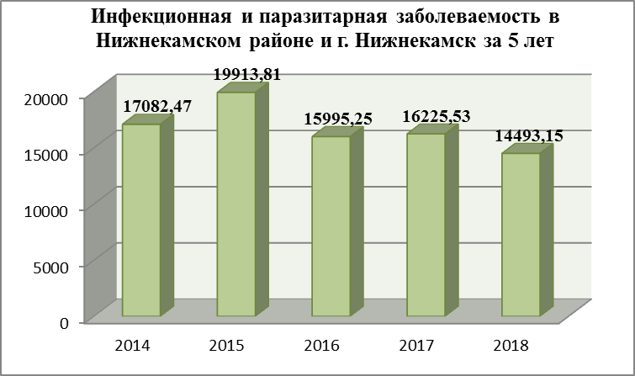

В 2018 году вНижнекамском районе и городе Нижнекамск зарегистрировано 37440 случаев инфекционных ипаразитарных заболеваний, показатель на 100 тысяч населения составил 14493,15, снижение заболеваемости по сравнению с 2017г. на 10,7%. Заболеваемость ниже на 13,5% среднемноголетнего уровня (16755,4 на 100 тысяч населения).

Всего за 2018г. зарегистрировано 31486 случаев ОРВИ (12188,33 на 100 тыс. населения). Зарегистрировано 20 случаев гриппа, в 2017г. было зарегистрировано 9 случаев.

В структуре инфекционных заболеваний преобладали острые респираторные вирусные инфекции и грипп, на долю которых в 2018 году приходилось 84,1%.

Без учета острых респираторных вирусных инфекций и гриппа в 2018 году зарегистрировано 5934 случая инфекционных и паразитарных заболеваний или 2297,07 на 100 тысяч населения, уровень заболеваемости ниже показателей 2017г. на 11,2%,среднемноголетний уровень 2749,64 на 100 тысяч населения, показатель 2018г. ниже на 16,5%.

**Рост заболеваемости в 2018 году по сравнению с 2017г.**

|  |  |  |
| --- | --- | --- |
|  |  |  |
| ОКИ (вызванная вирусами)  ОКИ (вызваннаяротавирусами) | 27,7%  17,2% |
| Микроспория  Вирусные гепатиты (всего)  Хронический вирусный гепатит В  Хронический вирусный гепатит С  Грипп | 10,7%  23,1%  1,9 раз  37,0%  2,4 раз |
| Внебольничная пневмония  Энтеробиоз | 26,5%  8,5% |
|  |  |

В 2018 году отмечен рост заболеваемости по 7 нозологическим формам инфекционных и паразитарных заболеваний. Заболеваемость острой кишечной инфекцией вызванной вирусами возросла на 27,7%, ротавирусами на 17,2%, вирусными гепатитами (всего) на 23,1%, хроническими вирусными гепатитами на 41,8%, микроспории на 10,7%, внебольничной пневмонией на 26,5%, гриппом в 2,4 раза, энтеробиозом на 8,5%.

**Снижение заболеваемости в 2018г. по сравнению с 2017г.**

|  |  |
| --- | --- |
|  |  |
| ОКИ (всего)  ОКИ бакт. этиологии  Эшерихиоз  ОКИ неуст. этиологии  Острые вирусные гепатиты  Носительство ВГВ  Скарлатина  Ветряная оспа | | 2,3%  6,8%  31,7%  6,4%  2,9 раз  44,1%  29,5%  33,6% |
| Гонококковая инфекция | | 49,4% |
| Внутриутробные инфекции | | 4,7 раз |
|  |  | |  |

В результате проведения комплекса профилактических мероприятий достигнуто снижение по следующим нозологическим формам инфекционных и паразитарных заболеваний: острой кишечной инфекции на 2,3% (бактериальной этиологии на 6,8%, эшерихиоз на 31,7%, неустановленной этиологии на 6,4%), острые вирусные гепатиты в 2,9 раз, носительство вирусного гепатита В на 44,1%, скарлатиной 29,5%, ветряной оспой на 33,6%, гонококковой инфекцией на 49,4%, внутриутробной инфекцией в 4,7 раз.

Из нозологических форм инфекционных заболеваний регистрируемых в Республике Татарстан не зарегистрированы: корь, паротит эпидемический, менингококковая инфекция, клещевой энцефалит, лихорадка Западного Нила, лихорадка Денге, малярия, гемофильная инфекция..

В структуре инфекционной заболеваемости (без гриппа и ОРВИ) первое место занимают неуправляемые воздушно – капельные инфекции,которые составили в отчетном году – 53,9%,далее ОКИ – 17,1%,паразитарные – 13,7%,социально – обусловленные – 9,9%, вирусные гепатиты – 2,8%, природно – очаговые 0,7%,прочие 1,9%.

|  |  |  |  |  |
| --- | --- | --- | --- | --- |
| **Анализ состояния иммунизации детей на 30.12.2018г.** | | | | |
|  |  |  |  |  |
| Возраст | Вид прививки | Состоит на учете | Привито по достижению декретированного возраста | Показатель в % |
|
|
| 12 мес. | Вакцинация против дифтерии | 3268 | 3129 | 95,75% |
| 24 мес. | 1 ревакцинация против дифтерии | 3944 | 3756 | 95,23% |
| 12 мес. | Вакцинация против коклюша | 3268 | 3128 | 95,72% |
| 24 мес. | Ревакцинация против коклюша | 3944 | 3750 | 95,08% |
| 12 мес. | Вакцинация против полиомиелита | 3268 | 3119 | 95,44% |
| 24 мес. | 1 ревакцинация против полиомиелита | 3944 | 3800 | 96,35% |
| 36 мес. | 2 ревакцинация против полиомиелита | 3883 | 3695 | 95,16% |
| 24 мес. | Вакцинация против кори | 3944 | 3810 | 96,60% |
| 24 мес. | Вакцинация против эпид. паротита | 3944 | 3810 | 96,60% |
| 24 мес. | Вакцинация против краснухи | 3944 | 3810 | 96,60% |
| 24 мес. | Вакцинация против вир. Гепатита В | 3944 | 3820 | 96,86% |
| 30 дней | Вакцинация против туберкулеза | 2656 | 2511 | 94,54% |
| 24 мес. | 2 ревакцинация против полиомиелита | 3944 | 3720 | 94,32% |
| 12 мес. | Вакцинация против вир. Гепатита В | 3268 | 3131 | 95,81% |
| 12 мес. | Вакцинация против пневмококковой инфекции | 3268 | 2839 | 86,87% |
| 24 мес. | Ревакцинация против пневмококковой инфекции | 3944 | 3440 | 87,22% |
|  |  |  |  |  |

Всего по Нижнекамскому району привито против гепатита В 218075 (84,7%) от общего количества населения. Вакцинированы против гепатита В лица в возрасте 18 лет и старше – 161427.

Иммунная прослойка среди детей 12 – 17 лет составляет 99,8%, подростков 18 – 19 лет составляет 100,0%.

В настоящее время наблюдается достаточно большое количество отказов от прививок : зарегистрировано 622 отказа от вакцинации детей против дифтерии, 289 от коклюша, от полиомиелита 581, от кори 804, эпид. паротита 807, от краснухи 824 отказа, от вирусного гепатита В 653 отказа, от пневмококковой инфекции 1401 отказ.

**Заболеваемость вирусным гепатитом В.**

|  |  |  |  |  |  |  |  |  |  |  |
| --- | --- | --- | --- | --- | --- | --- | --- | --- | --- | --- |
| Острый вирусный гепатит В | 2014г. | | 2015 г. | | 2016 г. | | 2017 г. | | 2018г. | |
| Абс. | Отн. | Абс. | Отн. | Абс. | Отн. | Абс. | Отн. | Абс. | Отн. |
| - | - | - | - | 1 | 0,37 | 4 | 1,46 | 1 | 0,39 |

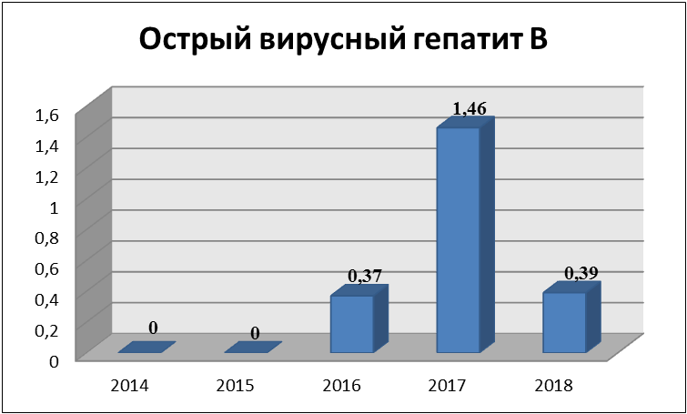

|  |  |  |  |  |  |  |  |  |  |  |
| --- | --- | --- | --- | --- | --- | --- | --- | --- | --- | --- |
| Носительство возбудителя ВГВ | 2014г. | | 2015г. | | 2016г. | | 2017г. | | 2018г. | |
| Абс. | Отн. | Абс. | Абс. | Абс. | Отн. | Абс. | Абс. | Абс. | Отн. |
| 69 | 17,27 | 38 | 13,88 | 69 | 25,23 | 76 | 27,72 | 40 | 15,54 |

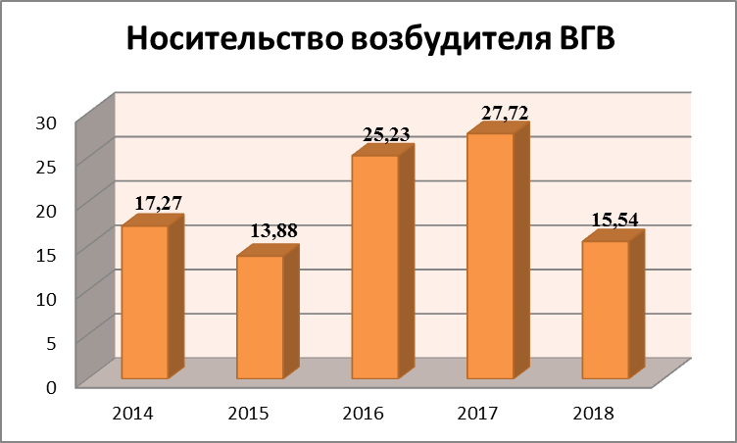

**Заболеваемость острыми кишечными инфекциями (ОКИ).**

Сумма острых кишечных инфекций, всего 2018г. составила 1015 случаев или 392,91 на 100 тыс. населения,в 2017г. заболеваемость составила 1102 случая или 401,97 на 100 тыс. населения, отмечено снижение заболеваемости на 2,3%. Заболеваемость ОКИ ниже среднемноголетнего показателя на 15% (среднемноголетний показатель 461,46). Показатель заболеваемости по Республике Татарстан 390,69 на 100 тыс. населения.

**Динамика заболеваемости ОКИ(сумма) за 5 лет.**

|  |  |  |  |  |  |  |  |  |  |  |
| --- | --- | --- | --- | --- | --- | --- | --- | --- | --- | --- |
| Сумма ОКИ | 2014г. | | 2015г. | | 2016г. | | 2017г. | | 2018г. | |
| абс. | отн. | абс. | отн. | абс. | отн. | абс. | отн. | абс. | отн. |
| 1318 | 481,4 | 1244 | 454,8 | 1469 | 537,11 | 1102 | 401,97 | 1015 | 394,3 |

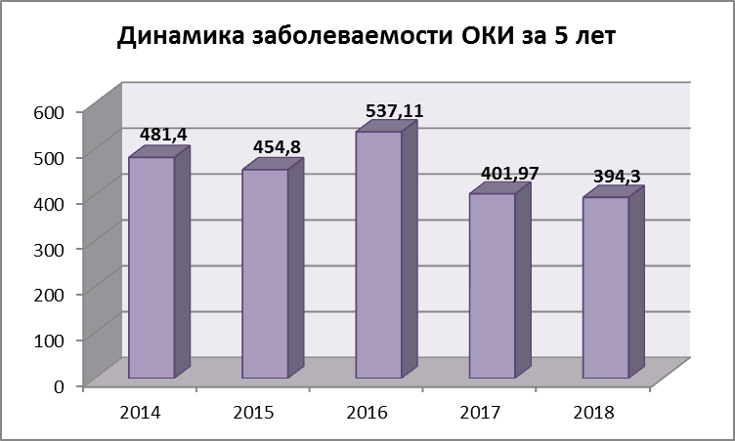

**Заболеваемости ОКИ в 2018г. по сравнению с 2017г.**

|  |  |  |  |  |  |  |
| --- | --- | --- | --- | --- | --- | --- |
| месяц | ОКИ установленной этиологии (абс.) | | ОКИ неустановленной этиологии (абс.) | | Дизентерия  (абс.) | |
| 2017г. | 2018г. | 2017г. | 2018г. | 2017г. | 2018г. |
| январь | 22 | 26 | 61 | 97 | - | 1 |
| февраль | 22 | 48 | 72 | 54 | - | 1 |
| март | 39 | 53 | 93 | 41 | - | - |
| апрель | 38 | 73 | 64 | 27 | - | - |
| май | 69 | 21 | 60 | 61 | 2 | - |
| июнь | 41 | 10 | 36 | 55 | - | - |
| июль | 20 | 21 | 64 | 33 | 1 | - |
| август | 24 | 21 | 65 | 46 | - | 1 |
| сентябрь | 17 | 35 | 62 | 71 | - | - |
| октябрь | 32 | 21 | 60 | 72 | 2 | 1 |
| ноябрь | 28 | 21 | 71 | 62 | - | - |
| декабрь | 7 | 10 | 30 | 32 | - | - |
| итого | 359 | 360 | 738 | 651 | 5 | 4 |

Показатели заболеваемости ОКИ установленной этиологии на уровне прошлого года. Наиболее расшифрованной инфекцией является ротовирусная инфекция, так всего за 2018г. зарегистрировано ротавирусной инфекции 148 случаев, показатель на 100 тыс. – 57,29, показатель заболеваемости выше уровня прошлого года на 17,2%.

Наблюдается снижение ОКИ неустановленной этиологии по сравнению с прошлым годом на 6,4%.

Заболеваемость дизентерией всего зарегистрировано 4 случая, показатель заболеваемости на 100 тыс. населения составил 1,55 (среднемноголетний показатель 1,85).Бактериологическое подтверждение получили 4 случая или 100%.Заболеваемость дизентерией по сравнению с 2017 годом снизилась на 1 случай.

Заболеваемость среди детей до 17 лет, суммой ОКИ, составила 714 случаев или 1230,95 на 100 тыс. детей,отмечается снижение заболеваемости по сравнению с 2017г. на 7,3%.

Среди сельского населения зарегистрировано 57 случаев ОКИ(показатель 588,17 на 100 тыс. населения),что составляет всего 5,6% от общего количества заболевших. Основной контингент больных ОКИ – городское население.

На уровень заболеваемости ОКИ в городе продолжают оказывать влияние прежде всего массовые факторы передачи инфекции – вода и пищевые продукты.

Удельный вес неудовлетворительных проб пищевых продуктов по микробиологическим показателям в 2018г. составил 1, 39 %, что выше по сравнению с прошлым годом в 2 раза, в 2017г. 0, 7 % неудовлетворительных проб.

По эпидемическим показаниям проведено обследование следующих категорий объектов: 21 детское дошкольное учреждение, 11 общеобразовательных учреждений, один организатор школьного питания – АО Департамент продовольствия и социального питания г. Казань и ресторан МакДональдс.

**Динамика заболеваемости сальмонеллезом за 5 лет.**

|  |  |  |  |  |  |  |  |  |  |  |
| --- | --- | --- | --- | --- | --- | --- | --- | --- | --- | --- |
| Сальмонеллез | 2014г. | | 2015г. | | 2016г. | | 2017г. | | 2018г. | |
| Абс. | Отн. | Абс. | Отн. | Абс. | Отн. | Абс. | Отн. | Абс. | Отн. |
| 98 | 36,0 | 94 | 34,33 | 80 | 29,25 | 67 | 24,44 | 64 | 24,77 |

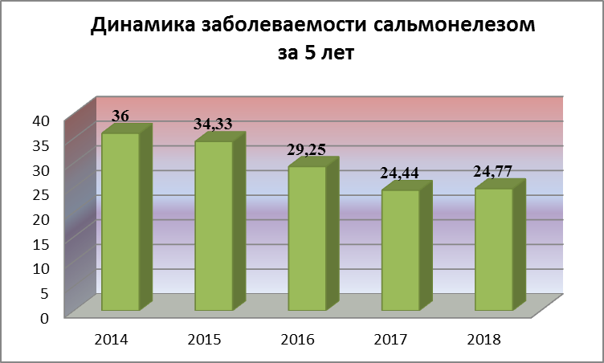

Сальмонеллеза в 2018г. зарегистрировано 64 случая, показатель заболеваемости на 100 тыс. - 24,77. По сравнению с 2017г. отмечается снижение заболеваемости на 3 случая.За пять лет в 2018г. отмечается самый низкий уровень заболеваемости. Среднемноголетний показатель 40,41 на 100 тыс. населения. Показатель по Республике Татарстан 24,13 на 100 тыс. населения.

**Грипп и острые респираторные вирусные инфекции.**

В 2018 году в Нижнекамском районе и г. Нижнекамск зарегистрировано 31486 случаев заболеваний острыми респираторными вирусными инфекциями (ОРВИ), показатель составил 12188,33 на 100 тыс. населения. Показатель заболеваемости по Республике Татарстан 17344,86 на 100 тыс. населения.

Зарегистрировано 20 случаев гриппа, показатель – 7,74. Заболеваемость гриппом выше на 15%среднемноголетнего уровня (6,73 на 100 тысяч населения). Отмечается рост уровня заболеваемости гриппом в сравнении с 2017г. в 2 раза. Показатель по Республике Татарстан 20,17 на 100 тыс. населения.

|  |  |  |  |  |  |  |  |  |  |  |
| --- | --- | --- | --- | --- | --- | --- | --- | --- | --- | --- |
| ОРВИ | 2014г. | | 2015г. | | 2016 г. | | 2017 г. | | 2018г. | |
| Абс. | Отн. | Абс. | Отн. | Абс. | Отн. | Абс. | Отн. | Абс. | Отн. |
| 37039 | 13607,12 | 44919 | 16405,47 | 34794 | 12721,76 | 33433 | 12195,50 | 31486 | 12188,33 |
| Грипп | 13 | 4,78 | 38 | 13,88 | 8 | 2,93 | 9 | 3,28 | 20 | 7,74 |

**Заболеваемость гриппом и ОРВИ**

**в Нижнекамском районе и г. Нижнекамск за 5 лет**

В целях профилактики ОРВИ и гриппа проводились следующие мероприятия:

Проведено 1 заседания СПЭК «О мероприятиях по снижению заболеваемости гриппом и острыми респираторными инфекциями на территории Нижнекамского района и г. Нижнекамск». Выступление на совещании главы «НМР» с руководителями предприятий о вакцинопрофилактике гриппа.

В предэпидемический период с августа по ноябрь 2018г. в целях профилактики гриппа привито против гриппа126781 человек (в т. ч. в рамках национального календаря профилактических прививок – 124135),охват всего населения составляет 45%.

Количество привитых взрослых 84451 человек, детей – 42330 человек (72,1% от общего количества детей).

В том числе, вне проекта привиты 2646 человек (работники промышленных предприятий).

Руководителям предприятий, организаций, учреждений были направлены предписания об организации иммунизации против гриппа своих рабочих и служащих.

**Кожно-венерические заболевания.**

За 2018 год зарегистрировано 29 случаев сифилиса, показатель на 100 тыс. населения –11,23.Среди детей до 14 лет случаев не зарегистрировано.

Гонореи зарегистрировано 41 случай, показатель на 100 тыс. населения – 15,87.По сравнению с 2017 годом – 86 случаев (31,37), снижение заболеваемости на 49,4%. Среди детей до 14 лет зарегистрировано 2 случая (показатель 3,45 на 100 тыс. населения).

Других ИППП зарегистрировано 443 случая, показатель на 100 тыс. населения – 161,2. По сравнению с 2017 годом(534 случая или 224,6 на 100 тыс. населения)наблюдается снижение на 17%. Чаще всего ИППП болеют лица в возрасте 20 – 29 лет.

Охват профилактическими медосмотрами декретированного контингента составил 99,5%.

**Паразитарные заболевания.**

Всего зарегистрировано 811 случаев паразитарных заболеваний, показатель на 100 тыс. населения составил 313,94, что ниже на 5,5% показателя заболеваемости за 2017 год. Среднемноголетний показатель 339,27 на 100 тыс. населения. Показатель по Республике Татарстан 275,89 на 100 тыс. населения.

За 2018 году зарегистрировано 682 случая энтеробиоза, показатель на 100 тыс. населения составляет 264,0.По сравнению с 2017 годом (667 случаев или 243,3 на 100 тыс. населения)наблюдается рост на 8,5%.

За 2018 год зарегистрировано 123 случая лямблиоза, показатель на 100 тыс. населения составляет 47,61.В 2017 году – 241 случай или 87,91на 100 тыс. населения,снижение заболеваемости на 45,8%.

Д**инамика паразитарной заболеваемости в 2014-2018г.г.**

|  |  |  |  |  |  |  |  |  |  |  |  |
| --- | --- | --- | --- | --- | --- | --- | --- | --- | --- | --- | --- |
| Наименование | 2014г. | | 2015г. | | 2016г. | | 2017г. | | 2018г. | | |
| Абс. | Отн. | Абс. | Отн. | Абс. | Отн. | Абс. | Отн. | Абс. | Отн. | |
| Лямблиоз | 122 | 44,82 | 216 | 78,89 | 247 | 90,31 | 241 | 87,91 | 123 | 47,61 | |
| Аскаридоз | 2 | 0,73 | 5 | 1,83 | 1 | 0,37 | - | - | 1 | 0,39 | |
| Энтеробиоз | 863 | 317,04 | 1246 | 455,07 | 1134 | 414,63 | 667 | 243,3 | 682 | | 264,0 |
| Дифиллоботриоз | 1 | 0,37 | 1 | 0,37 | 1 | 0,37 | - | - | 4 | | 1,55 |
| Токсокароз | - |  | 1 | 0,37 | - | - | 1 | 0,36 | - | | - |
| Тениаринхоз | - |  | - | - | - | - | - | - | - | | - |
| Тениоз | - |  | - | - | - | - | - | - | - | | - |
| Описторхоз | 1 | 0,37 | - | - | - | - | 2 | 0,73 | 1 | | 0,39 |
| Эхинококкоз | 2 | 0,73 | - | - | - | - | - | - | - | | - |
| Всего | 991 | 361,9 | 1469 | 536,51 | 1383 | 505,67 | 911 | 332,31 | 811 | | 313,94 |

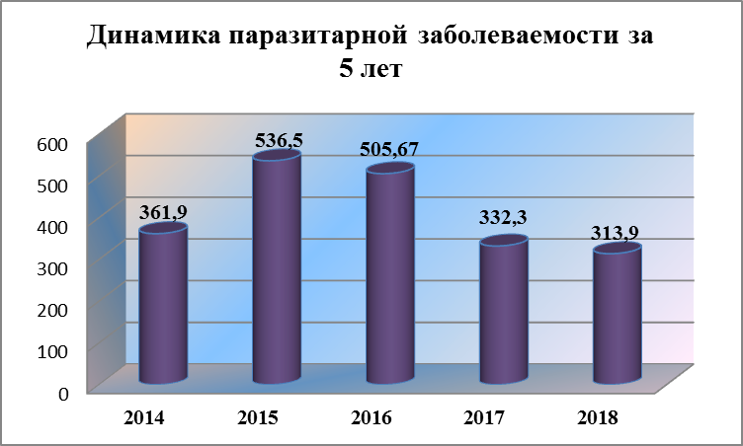

**Природно-очаговые и зооантропонозные болезни.**

**Геморрагическая лихорадка с почечным синдром (ГЛПС).**

В Нижнекамском районе и г. Нижнекамск за 2018 год зарегистрировано 39 случаев ГЛПС (отн. показатель 15,1). В сравнении с 2017г. отмечено снижение заболеваемости на 7 случаев. Показатель заболеваемости 2018г. ниже среднемноголетнего уровня в 2 раза (среднемноголетний показатель 33,67). Показатель по Республике Татарстан 14,05 на 100 тыс. населения.

|  |  |  |  |  |  |  |  |  |  |  |
| --- | --- | --- | --- | --- | --- | --- | --- | --- | --- | --- |
| ГЛПС | 2014г. | | 2015г. | | 2016 г. | | 2017 г. | | 2018г. | |
| Абс. | Отн. | Абс. | Отн. | Абс. | Отн. | Абс. | Отн. | Абс. | Отн. |
| 186 | 68,33 | 153 | 55,88 | 131 | 47,90 | 46 | 16,78 | 39 | 15,1 |

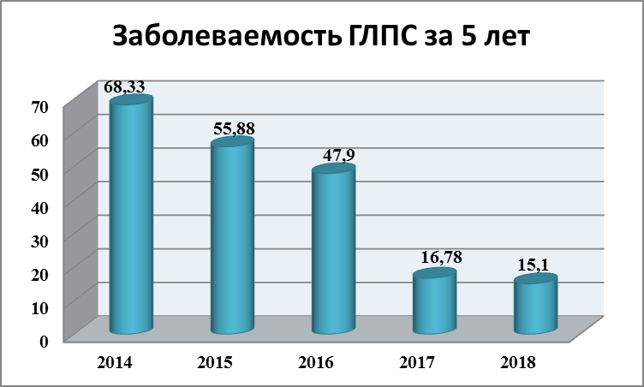

По условиям заражения превалируют очаги лесноготипа – 20(51,3%),садово – дачного типа – 10 (25,6%),бытовой – 6 (15,4%),неустановленный – 3 (7,7%).Групповых случаев заболеваемости ГЛПС не зарегистрировано.Из общего количества заболевших 36 среди городского населения, 3 человека среди сельских жителей.

Работа по истреблению мышевидных грызунов проводится планово на объектах различной категории, в том числе промышленных, лечебных, детских, пищевых, жилищно – коммунальных и прочих.

На 239 объектах, в том числе детских садах и школах проведена сплошная дератизация на физической площади 209,0 га, оперативной площади 557,0 га.

Проведены дератизационные мероприятия открытых территорий:

в 9 детских оздоровительных лагерях, в том числе 5 палаточных лагерей на физической площади 65,3 га, оперативной 173,3 га – сплошная дератизация, барьерная дератизация на физической площади 134,4 га, оперативной площади 134,4 га, в 3 базах отдыха на физической площади 9 га, оперативной площади 19 га.

Барьерная дератизационная обработка проведена на территории Майдана, место проведения «Сабантуя» г. Нижнекамск и п.г.т. Кам. Поляны, в городском кладбище, на территории лесного массива за магазином Лента, лесного массива примыкающего к городу «Батыр-Шифалы-Красный Ключ».

Проведена сплошная дератизационная обработка в двух населенных пункта н.п. Красный Ключ, дер. Пробуждение на площади 37, 6 га по причине регистрации в них по 3 случая заболеваемости ГЛПС за 7 месяцев 2018г. Барьерная дератизационная обработка с учетом результатов зоологического обследования проведена на площади 375 га, в парках г. Нижнекамск, кладбищах населенных пунктов Б.Афанасово и н.п. Красный Ключ, лесной массив между д. Алань и АО «Танеко», в населенных пунктах в которых регистрировались единичные случаи заболеваемости ГЛПС, а также территорию вдоль леса примыкающую к городу Нижнекамск, территории 3-х муниципальных лагерей («Кама», «Заря», «Зангар Куль») и примыкающую к лесу территорию п.г.т. Камские Поляны.

Контроль эффективности дератизационных мероприятий на объектах контроля проводится специалистами филиалаФБУЗ «Центр гигиены и эпидемиологии в Республике Татарстан» в Нижнекамском районе и городе Нижнекамск с использованием клеевых и контрольно-следовых мучных площадок в соответствии с действующими методическими документами. За выявленные нарушения требований СП 3.5.3.3223-14 «Санитарно-эпидемиологические требования к организации проведения дератизационных мероприятий» вынесено 16 постановлений, в том числе на юридических лиц – 8, о наложении административного взыскания на сумму 136000 рублей. Частный сектор охвачен продажей ядоприманки населению.

Медицинские учреждения города обеспечены лекарственными препаратами, медицинскими иммунобиологическими препаратами, оборудованием для лечения больных геморрагической лихорадкой с почечным синдромом.

Финансирование противоэпидемических мероприятий проводится из средств субвенций республиканского бюджета, местного бюджета, за счет средств промышленных предприятий.

При филиале ФБУЗ «Центр гигиены и эпидемиологии в Республике Татарстан» в Нижнекамском районе и городе Нижнекамск организованы постоянно – действующие курсы, 4 раза в неделю на территории филиала и на объектах проводится санитарно – гигиеническое обучение декретированных контингентов, с освещением вопросов профилактики ГЛПС.

В средствах массовой информации с участием специалистов Роспотребнадзора неоднократно освещаются вопросы о состоянии заболеваемости и мерах профилактики ГЛПС.

**Бешенство.**

За 2018г. пострадавших от животных 697 человек, в том числе детей 256. Заболеваемость на 100 тыс. составляет 269,81. От диких животных пострадали 11 человек (1,6 %). По сравнению с 2017 годом отмечается снижение числа обратившихся на 4 случая.В 2018г. случаи бешенства среди животных не зарегистрированы.

По отлову безнадзорных животных при МУП «Комплексное предприятие благоустройства» г. работает 1 бригада.

Количество отловленных безнадзорных животных за 2018г. – 3020 (в том числе собак 3727, кошек – 2255), в сравнении с 2017г. – 5982 (в том числе собак 3727, кошек – 2255).

Первая медицинская помощь лицам, обратившимся по поводу укусов, оцарапывания, ослюнения любым животным организована в травматологических пунктах и отделениях ГАУЗ «ДГБ с ПЦ», ГАУЗ «НЦРМБ», ГАУЗ «КПРБ».

Всем пострадавшим от животных, обратившимся за антирабической помощью в лечебных учреждениях назначено антирабическое лечение в 100%. При повреждениях опасной локализации, полученных от животных назначается комбинированное лечение антирабическим иммуноглобулином и антирабической вакциной.

Согласно утвержденному плану противоэпизоотических мероприятий Нижнекамское городское и районное государственное ветеринарное объединение проводит вакцинацию от бешенства домашних и сельскохозяйственных животных.

В средствах массовой информации регулярно освещаются вопросы, связанные с правилами содержания животных, мерами личной и общественной профилактики бешенства, а также тяжелых последствиях в случае несвоевременного обращения за медицинской помощью при укусах животными.

Мероприятия по профилактике бешенства проводятся в соответствии с комплексным планом мероприятий по профилактике заболевания бешенством на 2014 – 2018годы.

**Сибирская язва.**

Всего на территории Нижнекамского района на 01.01.2018 года состоит на учете 11 сибиреязвенных скотомогильников (по селу – 9, по городу – 2). Из них не соответствует санитарным нормам 3 (находятся в непосредственной близости к жилой застройке).

Сибиреязвенный скотомогильник расположенный в г. Нижнекамск д. Ильинка занимает площадь 600 квадратных метров, в июле 2004 года установлен бетонный саркофаг размером 30х30 метра, толщиной 30 сантиметров, санитарно – техническое состояние саркофага удовлетворительное. Год последнего захоронения не установлен, удаленность от населенного пункта – 2500 метров. Ограждение выполнено шифером 13х13 метров, высота 1,75 метра, предупреждающие таблички с надписью «сибирская язва» имеются.

Сибиреязвенный скотомогильник расположенный в г. Нижнекамск 36 микрорайон занимает площадь 720 квадратных метров, в октябре 2001 г. выполнен бетонный саркофагом в соответствии с разработанным проектом, санитарно – техническое состояние саркофага удовлетворительное. Год последнего захоронения 1952 г., удаленность от жилых домов по ул. Чулпан и ул. Субай составляет от 50 до 100 м. Ограждение выполнено шифером 13х13 метров, высота 1,75 метра.

Сибиреязвенный скотомогильник расположенный в г. Нижнекамск, Школьный Бульвар находится во дворе жилых домов по Школьному бульвару (дома №4, №6, №8, №9) на расстоянии от 20 метров до 100 метров от жилых домов, занимает площадь 567 квадратных метров. В 1972 году выполнен бетонный саркофагом в соответствии с разработанным проектом, засыпан землей, санитарно – техническое состояние саркофага удовлетворительное. Год последнего захоронения 1967г.

Сибиреязвенный скотомогильник расположенный в с. Шереметьевка Шереметьевского сельского поселения занимает площадь 100 квадратных метров, установлен бетонный саркофаг размерами 16х40 метра, толщиной 15 сантиметров, огорожен шифером по периметру, ограждение разрушено с 3 – х сторон, год последнего захоронения – 1949 г., предупреждающие таблички с надписью «сибирская язва» не установлены. Удаленность от населенного пункта – 500 метров, данная 500 – метровая защитная зона использована под посадку картофеля, роздана многодетным семьям под строительство индивидуальных жилых домов.

Мероприятия по профилактике сибирской язвы утверждены в плане мероприятий на 2014 – 2018гг.

Утвержден перечень состоящих на учете предприятий перерабатывающих и реализующих сырье животного происхождения.

**Малярия.**

За 2006 – 2018 годы случаев малярии не зарегистрировано. В целях снижения численности переносчиков малярии проведены профилактические обработки в 28 водоемах. За сезон с учетом кратности обработано 208,7 га. На проведение профилактических мероприятий возникновения малярии за счет субвенции выделено329850,35 руб. , проведена обработка водоемов общей площадью 208,7 га.

В Нижнекамском районе и г. Нижнекамск не были допущены завозные и местные случаи малярии.

**Клещевой энцефалит.**

За 2009 – 2018 годы случаев клещевого энцефалита не зарегистрировано.

За анализируемый период зарегистрировано 658 обращений по поводу укусов клещами, показатель 254,71 на 100 тыс. населения, в сравнении с 2017 годом отмечается рост на 26,5%, что выше среднемноголетнего показателя (96,33) в 2,6 раз. Показатель по Республике Татарстан 258,84.

В 2018 году зарегистрировано 2 случая клещевого боррелиоза, показатель заболеваемости на 100 тыс. населения 0,77, что ниже среднемноголетнего показателя в 2 раза, в 2017г. заболеваемость составила 3 случая или 1,09 на 100 тыс. населения, отмечается снижение заболеваемости на 1 случай. Показатель по Республике Татарстан 0,94 на 100 тыс. населения.

Проводимые наблюдения за динамикой численности клещей на подзащитной территории, обследование зон отдыха, проведение обработок, определение их эффективности позволяют корректировать систему профилактических мероприятий по клещевому энцефалиту и клещевому боррелиозу и определить потенциально опасные места.

В 2018г. проведены противоклещевые обработки на территории Парк «Семья», территории Майдана, перед проведением «Сабантуя» в г. Нижнекамске и п.г.т. Кам. Поляны, лесного массива примыкающего к городу «Батыр-Шифалы», а так же в сквере Тукая на общей площади 157,7 га.

Специалистами ТО Управления Роспотребнадзора по Республике Татарстан (Татарстан) в Нижнекамском районе и г. Нижнекамск проведены семинары со специалистами ЛПУ по вопросам клиники, диагностики и профилактики клещевого вирусного энцефалита, также проведены разъяснительные работы в средствах массовой информации о мерах личной и общественной профилактики клещевого вирусного энцефалита.

**Социально-обусловленные заболевания.**

**ВИЧ – инфекция.**

С 1987 года зарегистрировано 969 случаев ВИЧ – инфекции.

Показатель заболеваемости на 100 тысяч населения, с учетом выявленных в пенитенциарных учреждениях и прибывших с установленным диагнозом ВИЧ – инфекции, по району – 376,4.

За 2018 год зарегистрировано 93 случая ВИЧ – инфекции, в т.ч. впервые выявлено – 93 случая(100%),в том числе село – 3 случая.Показатель заболеваемости на 100 тысяч населения 36,0, что превышает среднемноголетний показатель (29,72) на 17,4%. По сравнению с 2017 годом отмечается рост заболеваемости ВИЧ – инфекцией на 5,4%. Показатель заболеваемости по Республике Татарстан 32,06 на 100 тыс. населения.

Среди ВИЧ – инфицированных выявленных в 2018г. превалирует возраст от 30 до 39 лет.

Половой путь передачи составил 64,5%, при парентеральном пути передачи – 33,3%.

Женщины в структуре ВИЧ – инфицированных составляют 36,6%,соотношение ВИЧ – инфицированных мужчин к ВИЧ – инфицированным женщинам 1,7:1,0.

По социальному статусу безработных ВИЧ – инфицированных – 41,9%.

58,1% ВИЧ – инфицированных выявлены при обращении за медицинской помощью, при обследовании с профилактической целью – 26,9%, при поступлении в учреждения МВД – 8,6%, по эпидпоказаниям – 6,4%.

С начала регистрации ВИЧ – инфекции прибыло в район 83 человек ВИЧ – инфицированных, умерло 155 человека, родился 121 ребенок от ВИЧ – инфицированных женщин, в т. ч. в 2018 году 1 ребенок.

На диспансерном учете в кабинетах инфекционных заболеваний состоит 620 ВИЧ – инфицированных.

Случаев внутрибольничного заражения, в т. ч. через донорскую кровь и ее препараты не зарегистрировано.

|  |  |  |  |  |  |  |  |  |  |  |
| --- | --- | --- | --- | --- | --- | --- | --- | --- | --- | --- |
| ВИЧ, | 2014 г. | | 2015 г. | | 2016 г. | | 2017 г. | | 2018г. | |
| впервые установлен | Абс. | отн | Абс. | Отн. | Абс. | Отн. | Абс. | Отн. | Абс. | Отн. |
| 74 | 277,19 | 67 | 24,47 | 78 | 28,52 | 88 | 32,1 | 93 | 36,0 |

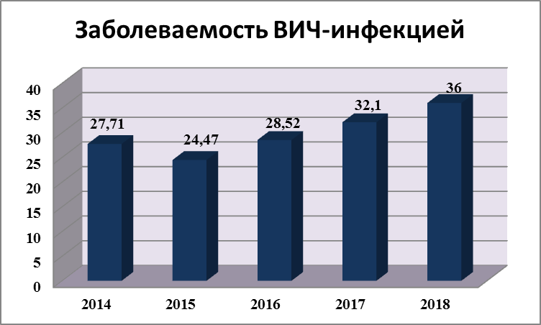

**Туберкулез.**

В 2018г. в Нижнекамском районе и г. Нижнекамск зарегистрировано 69 вновь выявленных случаев туберкулеза, что составляет 26,71 на 100 тыс. населения,отмечается снижение заболеваемости на 7 случаев(2017г. – 76 случаев или 27,72 на 100 тыс. населения). Показатель заболеваемости по Республике Татарстан 31,12.

Бацилловыделители из числа впервые выявленных больных составили 27 случаев или 10,45 на 100 тыс. населения. Доля бацилловыделителей в общей структуре заболеваемости туберкулезом составила 39,1 %.

Основную долю заболевших – 63,8% составляют лица в возрасте 18 – 49 лет, детей до 17 лет 8,7% (6 – в возрасте 0 – 14 лет).

Заболеваемость среди работников промышленных предприятий 8,7%,пенсионеров – 13,0 % от общей заболеваемости.

Среди детей посещающих ДОУ заболело 3 ребенка (4,3 %). Из лиц без определенного места жительства заболеваемость не зарегистрирована.

Следует отметить, что за отчетный год на15,1%отмечается снижение показателя болезненности, который в 2018г. составил 147 случаев или 57,1 на 100 тыс. населения, а в 2017 году 174 случая, показатель 67,3. Общая бациллярность составляет 51 случай или 18,5 на 100 тыс. населения.

Обследование окружения виражных детей в целом по району проведено на 98,7%.

В 2018г. госпитализация впервые выявленных бацилловыделителей составила 100,0%, ранее состоящие на учете бацилловыделители госпитализированы в 96,4%.

В 2018г. от туберкулеза всего умерло 6 человек или 2,3 на 100 тыс. населения, в 2017г. – 7 человек, или 2,7 на 100 тыс. населения.

Смертность среди впервые выявленных больных не зарегистрирована.

За не прохождение медосмотров на туберкулез вынесено 15 постановлений о назначении административного наказания. Сумма взысканных штрафов 44000 рублей.

Иммунизированы против туберкулеза 76,6% от числа подлежащих(подлежало профпрививкам – 4430, охвачено – 3393 человек).

Новорожденные вакцинированы на 92,0% от числа родившихся.

За 2018 год флюорографическим осмотром охвачено всего населения 138953 человек, что составляет 99,9% от плана. План флюорографического осмотра сельского населения выполнен также на 99,8 %. Всего обязательный контингент охвачен флюороосмотром за год на 99,9%.

Зарегистрировано 15 детей родители которых отказались от туберкулинодиагностики ( 10 детей – город, 5 детей прикрепленных к ГАУЗ «КПРБ». Зарегистрировано 695 отказов от специфической профилактики туберкулеза.

**Педикулез.**

Зарегистрировано лиц с педикулезом за 2018 год 72 человека, показатель на 100 тыс. населения 27,87, что ниже пораженности в аналогичном периоде 2017 года на 10 случаев, ниже среднемноголетнего показателя на 21,5%. Показатель по Республике Татарстан на 100 тыс. 37,05

Основная доля пораженности педикулезом приходится на детей в возрасте от 0 до 17 лет – 70 человек, старше 18 лет – 2 случая;

Поражаемый контингент дети ДДУ, школьники. Из взрослого контингента – работающее население.

Мероприятия по профилактике педикулеза проводятся в соответствии с «Комплексным планом мероприятий по профилактике сыпного тифа и борьбе с педикулезом в городе Нижнекамск и Нижнекамском районе на 2014 – 2018 годы», утвержденный решением санитарно – противоэпидемической комиссией муниципального образования «Нижнекамский муниципальный район».

Противопедикулезные мероприятия организуются в каждом очаге педикулеза: осмотр, выявление контактных, противопедикулезная обработка всех пораженных и наблюдение за очагом 1 месяц с проведением осмотра на педикулез в очаге 1 раз в 10 дней.

|  |  |  |  |  |  |  |  |  |  |  |  |  |
| --- | --- | --- | --- | --- | --- | --- | --- | --- | --- | --- | --- | --- |
| педикулез | 2013г. | | 2014г. | | 2015г. | | 2016 г. | | 2017 г. | | 2018г. | |
| Абс. | Отн. | Абс. | Отн. | Абс. | Отн. | Абс. | Отн. | Абс. | Отн. | Абс | Отн |
| 84 | 30,78 | 53 | 19,47 | 79 | 28,85 | 194 | 70,93 | 82 | 29,91 | 72 | 27,9 |

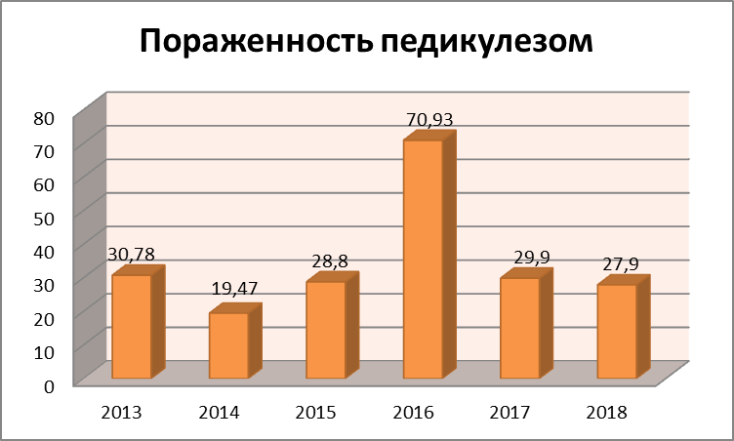

**Инфекции, связанные с оказанием медицинской помощи.**

В условиях реформирования здравоохранения, внедрения новых высокотехнологичных видов медицинской помощи, обеспечение инфекционной безопасности пациентов и предупреждение заболеваний персонала одни из главных критериев качества оказания медицинской помощи населению.

За 2018 год зарегистрировано – 4 случая внутрибольничных инфекций (показатель на 1000 госпитализированных **–** 0,12), из них – 50% (2 случая) приходится на родовспомогательные учреждения, 2 случая – на внутрибольничные заболевания в амбулаторно – поликлинических учреждениях, заболеваемость внутрибольничной инфекцией снизилась на 20%. Зв 2017г. было зарегистрировано 3 случая инфекций связанных с оказанием медицинской помощи.

В этиологической структуре внутрибольничных инфекций ведущую роль занимает золотистый стафилококк.

1. **Надзорная деятельность.**

Анализ применения КоАП РФ территориальным отделом за 2018 год.

За 2018 год специалистами территориального отдела возбуждено 1108 административных дела, в 2017 году - 824административных дела, в 2016 году – 1082 административных дела, в 2015 году - 905 административных дел, в 2014 году – 914 административных дел.

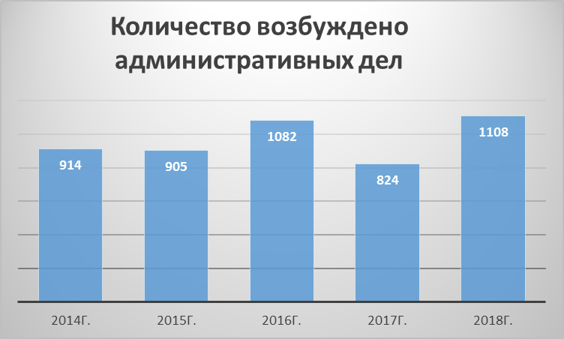

Из них по составам в 2018г. использовалось40 составов, в 2017г. – 37 составов, в 2016г.- 39 составов, в 2015г.- 42 состава, в 2014г.- 39. (диагр. 2)

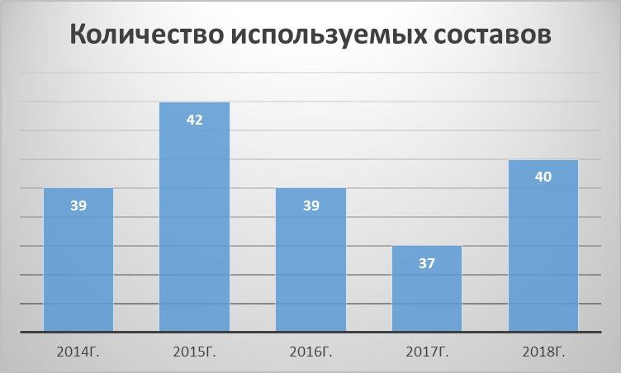

За 2018г. специалистами по ч.1 ст. 14.43 КоАП РФ было составлено 104 протоколов, в 2017г. – 29 протоколов, в 2016г. – 65 протоколов, по ч.2 ст. 14.43 КоАП РФ за 2018г. – 34 протокола, в 2017г. – 29 протоколов, в 2016г. – 46 протоколов. (диагр.3)

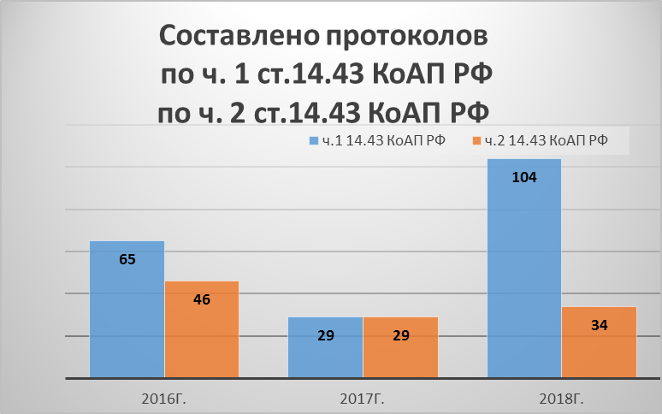

За 2018г. по ст. 6.3. КоАП РФ составлено 88 протоколов, что составляет 7, 9% За 2017 г. составлено 93 протоколов, что составляет 11,28 %, в 2016г. – 107 протоколов, что составляет 9,8 %, в 2015г. – 75 протоколов, что составляет 8,28%, в 2014г. – 173 протокола, что составляет 19% от общего числа составленных протоколов. (диагр.4)

За нарушение законодательства в области обеспечения санитарно-эпидемиологического благополучия населения и защиты прав потребителей территориальным отделом за 2018 годпривлечено к административной ответственности в виде наложения административного штрафа – 1042, в 2017г. – 736, в 2016г. – 1009, в 2015г. – 806, в 2014г. – 907.(диагр.5)

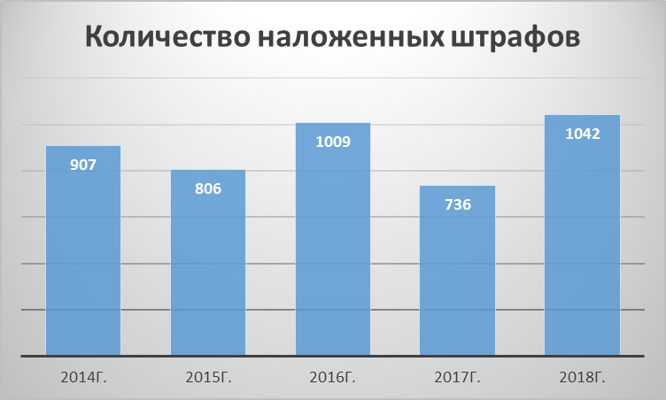

Из них в отношении юридических лиц применена мера административной ответственности в 2018г. в 244 случаях, в 2017г. в 175 случаях, в 2016г. в 216 случаях, в 2015г. в 183 случаях, в 2014г. в 123 случаях. (диагр.6)

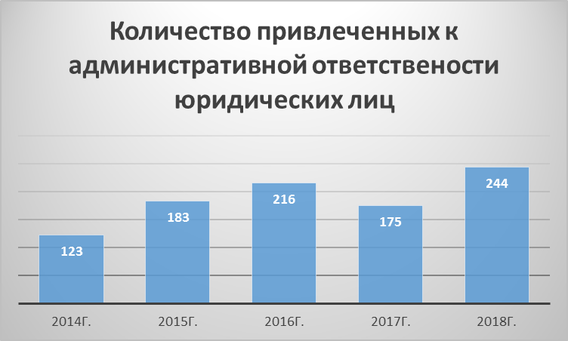

Такой вид административного принуждения как предупреждение в 2018г. применен в 60 случаях, в 2017г. - 35 случаях, в 2016г. -11 случаях, в 2015г. – 5 случаях, 2014г. – 5. (диагр.7)

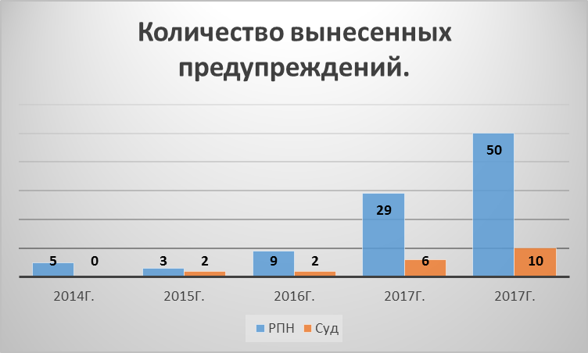

Сумма наложенных штрафов за 2018г. составляет 7 750 200 рублей, в 2017г. составляет 5 523 900 рублей, в 2016г. составляет 6 926 700  рублей, 2015г. – 5 009 400 рублей, 2014г.- 3 717 600 рублей.

Сумма взысканных штрафов: 2018г. – 7 371 500 рублей, что составляет 94%, 2017г. – 4 702 002 рублей, что составляет 85%, 2016г. – 5 920 000 рублей, что составляет 85%, 2015г. – 3 839 800 рублей – 76%, 2014г. – 3 043 200 рублей – 81%. (диагр.8)

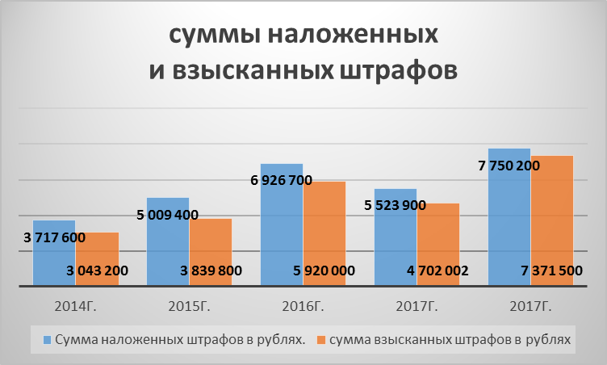

По наказаниям вынесенным ТО в виде штрафа в 2018г. составляет 848 постановлений, на общую сумму 6 043 100 рублей, в 2017г. составляет 636 постановлений, на общую сумму: 4 024 900, в 2016г. – 891 на общую сумму 5 983 700 руб.

Сумма среднего наложенного штрафа в 2018г. составила 7 437 рублей, за 2017г. – 7 505 рублей, за 2016г. - 6 864 рубля, 2015г. -5 535 рублей, 2014г. – 4 066 рублей.

В 2018г. в суд направлено 209 административных дел, в 2017г. – 159 дел, в 2016г. – 181 дело, в 2015г. – 167 дел, 2014г. – 204 дела. (диагр.9)

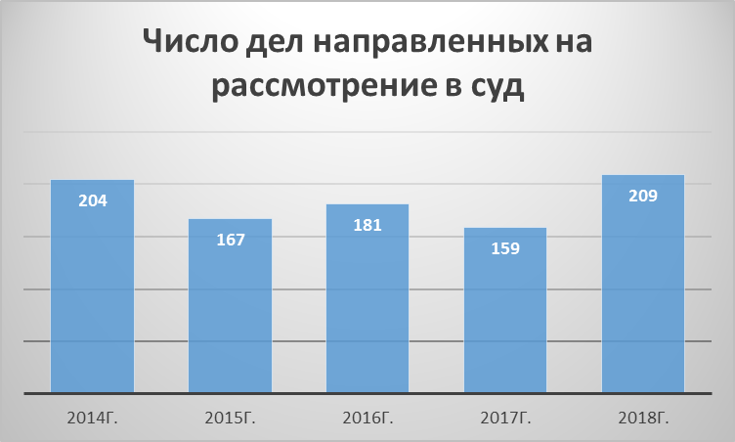

Удельный вес взысканных штрафов по сумме составляет 2018г. – 94%, в 2017г. – 85,1%, в 2016г. – 85%, 2015г. – 76%, 2014г. – 81%. (диагр.10)

В 2018г. внесено 174 представлений об устранении причин и условий, способствовавших совершению адм. правонарушения, в 2017г. – 70, в 2016 г. – 59, в 2015г. -79, в 2014г. – 77, в 2013г. – 77. (диагр.11)

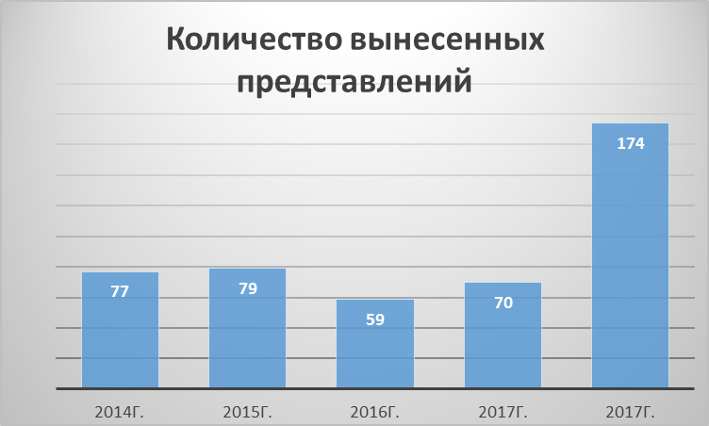

Проведено административных расследованийза 2018г. – 69, за 2017г. – 60, в 2016г. – 88, 2015г. – 89, 2014г. – 101, 2013г. – 221; по результатам проведения которых составлено 2018г.- 54 протокола, - 2017г. - 51 протокол, за 2016 – 68 протоколов, 2015г. – 72 протокола, 2014г. – 62.(диагр.12)

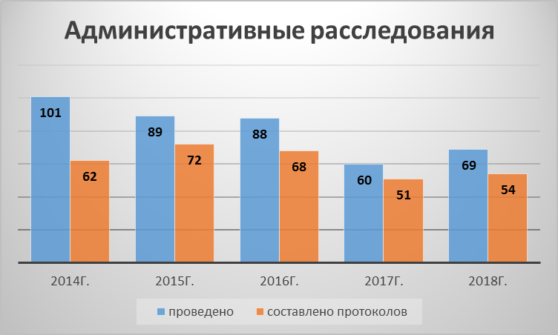

В целях применения административного приостановления деятельности в 2018г.-приостановлена эксплуатация 32 объектов, в 2017г. - 20 объектов, в 2016г. – 34 объекта, 2015г. – 6 объектов, 2014г. – 5 объектов. (диагр.13)

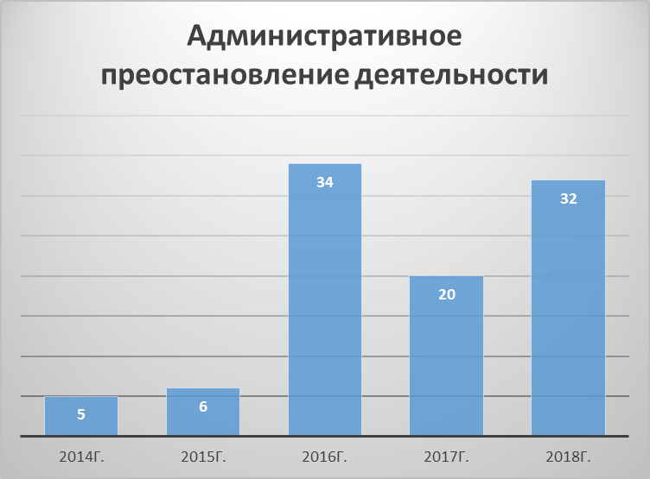

В защиту неопределенного круга лиц за нарушение санитарного законодательства в 2018г. направлено 21 исковое заявление, в 2017г. – 10, за 2016г. – 12, 2015г. – 8, 2014г. – 5. (диагр.14)

В области защиты прав потребителей – 10 в 2017 - 7, в 2016г. не направлялись, 2015г. – 6, 2014г. – 3.(диаг.14)

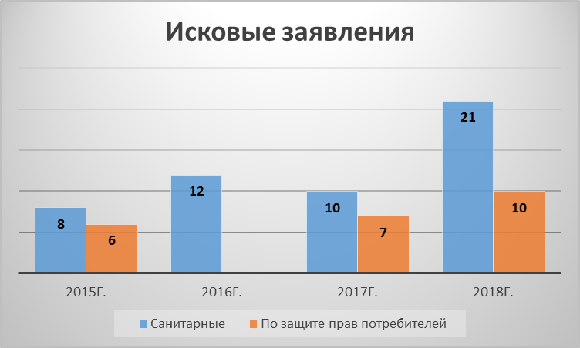

В 2018г. в суды была дано 88 заключений по делу участия в качестве третьего лица.

**3. Задачи**

1. **Задачи по территориальному отделу Роспотребнадзора на 2019год. :**

1.Ведение социально-гигиенического мониторинга по оценке влияния среды обитания на состояние здоровья населения , в том числе детского и подросткового, использование его результатов при разработке целевых программ и мероприятий по оптимизации факторов среды.

2.Проведению профилактической разъяснительной работы с хозяйствующими субъектами в части недопущения нарушений требований санитарного законодательства при осуществлении ими своей деятельности.

3. Проведение контрольно - надзорных мероприятий в рамках исполнения приказов Роспотребнадзора, изданных на основании поручений Правительства Российской Федерации.

4. Проведение всех плановых проверок с учетом риск-ориентированной модели планирования надзорных мероприятий.

5. Совершенствование санитарно-эпидемиологического надзора с целью обеспечения детей и подростков полноценным питанием в соответствии с физиологическими потребностями , в том числе включая вопросы поставки качественных продуктов питания, выполнение норм питания и меню, использованием в рационах питания продуктов, обогащенных витаминами и микронутриентами, реализации мер, направленных на пресечение оборота фальсифицированной продукции в детских учреждениях, совершенствование надзора за товарами детского ассортимента.

6.Осушествление действенного контроля за качеством питания населения.

7.Усиление надзора за соблюдением обязательных требований технических регламентов таможенного союза.

8.Совершенствование санитарно-эпидемиологического надзора за водоснабжением населения.

9.Осуществление на промышленных предприятиях комплекса мероприятий по устранению и снижению риска возникновения профессиональных и профессионально-обусловленных заболеваний.

10.Поддержание индикативных показателей инфекционной заболеваемости среди населения.

11.Организация мероприятий и своевременное проведение противоэпидемической работы в очагах инфекционных заболеваний.

12.Работа со средствами массовой информации по профилактике инфекционных и паразитарных болезней.

1. **Предложения для Исполнительного комитета Нижнекамского муниципального района РТ на 2019 год.:**
2. Закончить сокращения санитарно-защитной зоны сибиреязвенных скотомогильников в г.Нижнекамск: 36микрорайон, ул.Школьный бульвар, в Шереметьевском сельском поселении.
3. Своевременно и в срок провести торги на проведение обработок зон прилегающих к городу массивов. Срок до 15 апреля 2019 г.
4. Своевременно и в срок провести торги на проведение обработок летних оздоровительных учреждений с учетом 37 дневного срока проведения проверки их эффективности (требования Санитарных Правил).
5. Выполнить ремонт 6-х ДДУ согласно республиканской программы.
6. Предусмотреть финансирование в 2019 году ремонт взрослой инфекционной больницы.

**Заключение.**

Территориальным отделом проведены мероприятия, направленные на обеспечение санитарно - эпидемиологического благополучия населения района, своевременно организован комплекс профилактических и противоэпидемических мероприятий по стабилизации эпидемиологической ситуации.

В целом санитарно – эпидемиологическая обстановка в городе и районе остается стабильной, хотя и напряженной ввиду влияния внешних факторов окружающей среды:

* качества атмосферного воздуха;
* качества питьевой воды;
* качества продуктов питания;
* условий трудового процесса;
* миграционных процессов среди населения, как путь передачи

инфекционной заболеваемости;

* природной очаговости некоторых инфекционных заболеваний.

Начальник территориального отдела

Управления Роспотребнадзора по

Республике Татарстан (Татарстан)

в Нижнекамском районе и г. Нижнекамск Р.М. Изиятуллин